广发银行采购

响应文件

采购项目编号：CGB-HO-2019-045
采购项目名称：2019年度舆情监测服务采购项目

供应商名称：深圳市比一比网络科技有限公司
法定代表人或其委托代理人：（注：签字）
日期：2019年05月06日

响应文件目录
（注：供应商提交的磋商响应文件请按以下目录顺序装订，并设置目录及页码）

第一章 初步审查响应文件
一、报价函
二、法人营业执照复印件
三、法定代表人证明书
四、法定代表人授权书
五、纳税人资质证明文件
六、退保证金声明及保证金的银行转帐单复印件
七、供应商资格声明函
八、供应商响应报价承诺书
九、供应商资格条件要求的其他证明材料

第二章 商务和技术响应文件
一、供应商综合概况
（一）供应商情况介绍表
（二）供应商财务状况一览表
（三）近三年类似项目业绩
（四）拟任执行管理及技术人员情况
（五）履约进度计划表
（六）其它重要事项说明及承诺
二、商务条款（合同书格式）响应
（一）商务条款响应表
（二）合同格式条款响应表
三、技术条款（用户需求书）响应
（一）技术响应表
（二）★条款响应表
四、商务、合同、技术或服务响应方案
（一）商务响应方案
（二）合同条款响应方案
（三）技术/服务响应方案

第三章 报价文件
一、报价一览表

第四章 供应商响应自查情况
一、初步评审表自查情况
二、评分标准表自查情况

第一章 初步审查文件

一、报价函
报 价 函
致：广发银行股份有限公司
我方确认收到贵方提供的2019年度舆情监测服务采购项目（项目名称）磋商文件（项目编号：CGB-HO-2019-045）的全部内容，我方：（深圳市比一比网络科技有限公司）作为响应方正式授权（陈香，销售经理）代表我方进行有关本次磋商响应的一切事宜。本次提交的磋商响应文件，正本1份，副本 0份，电子文件 1 份，随本报价函提交的磋商保证金一份，金额人民币（¥）10000.00（壹万）元。在此，我方声明我方完全了解磋商文件的所有条款要求，同意接受其约束，并重申以下几点：
- 我方决定参加本项目的磋商，并承诺在本次响应文件中提供的一切文件，无论是原件还是复印件均为真实和准确的，绝无任何虚假、伪造和夸大的成份，并接受磋商文件提出的核查要求，否则，愿承担相应的后果和法律责任。
- 按照磋商文件要求，提供全部有关技术或服务及相关配套设施的报价（详见报价表）。
- 本磋商响应文件的有效期为本项目磋商文件供应商须知前附表规定时间，如中选，有效期将延至合同终止日为止。
- 我方已详细研究了磋商文件的所有内容包括澄清答复与修正文件（如有）和所有已提供的参考资料以及有关附件，并完全明白，我方对上述文件资料不存在歧义或误解，同意放弃对这些文件所提出的异议和投诉的权利。
- 我方明白并接受磋商文件关于磋商保证金不予退还的规定。
- 我方同意按照贵方提出的要求而提供与报价有关的任何其他数据或信息。
- 我方理解贵方不一定接受最低价或任何贵方可能收到的报价，完全服从和尊重本项目评审委员会所作的评定结果。
- 我方同意在报价有效期内，磋商响应文件对我方具有约束力，并保证随时接受中选且不拒绝与采购人签订合同。
- 我方如果中选，将保证履行磋商文件以及磋商文件修改书（如果有的话）中的全部责任和义务，将按照磋商文件的规定及时与贵方签署合同并按照合同约定履行自己的义务。
- 所有与本磋商采购有关的函件请发往我方下列地址：
地址：深圳市南山区粤海街道高新技术园中区科苑大道讯美科技广场1栋3楼306
邮政编码：51800 电话：0755-88321616 邮箱：chenx@beyebe.com
代表姓名：陈香
职务：销售经理
手机号码：13691856180

磋商供应商（法人公章）：
授权代表（签字或盖章）：
日期：

二、法人营业执照复印件
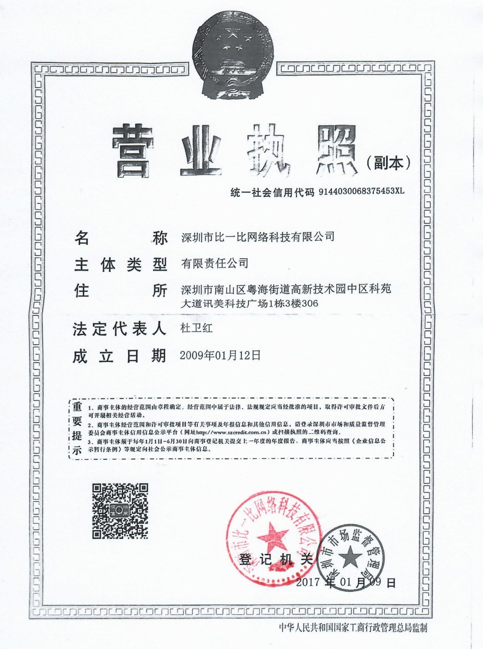

三、法定代表人证明书格式
法定代表人身份证明书

杜卫红先生，现任我单位职务为法定代表人，特此证明。
签发日期：单位：（盖章）
附：代表人性别：男
年龄：46
身份证号码：432302197312103512
联系电话：18665387548

营业执照号码：经济性质：民营
注册资本：1107.7417万元
主营（产）：软件及数据服务
兼营（产）：//
说明：
1.法定代表人为企业事业单位、国家机关、社会团体的主要行政负责人。
2.内容必须填写真实、清楚、涂改无效，不得转让、买卖。
3.将此证明书提交对方作为合同附件。

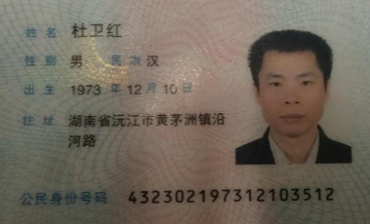
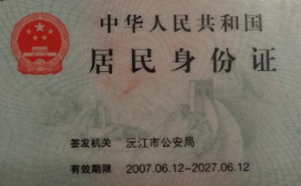

(为避免废标，请供应商务必提供本附件)

四、法定代表人授权委托书格式
法定代表人授权书
本人（杜卫红）系（深圳市比一比网络科技有限公司）的法定代表人，现委托（方楠）为我方代理人。代理人根据授权，全权代表本公司参与（项目名称：2019年度舆情监测服务采购、项目编号：CGB-HO-2019-045）的磋商响应，以我方名义签署、澄清、说明、补正、递交、撤回、修改磋商响应文件、接受采购人的各类通知及答复、领取《中选通知书》、签署合同及处理有关事宜。在磋商响应过程中，该代理人代表我公司所签署的一切文件和处理与磋商有关的一切事务，我方均予以承认，其法律后果由我方承担。
授权单位：（盖章）法定代表人：（签字或盖章）
签发日期：2019/04/24 有效期：至2019/12/31
附：代理人性别：男 年龄：24
职务：技术经理 身份证号码：230104199504041215
联系电话：16607557430 电子邮件：fangn@beyebe.com
代理人无转委托权。
授权代表人身份证正反面：
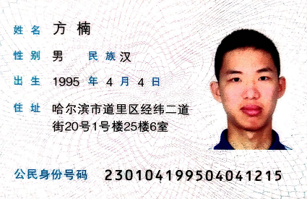


五、纳税人资质证明文件（须加盖供应商公章）
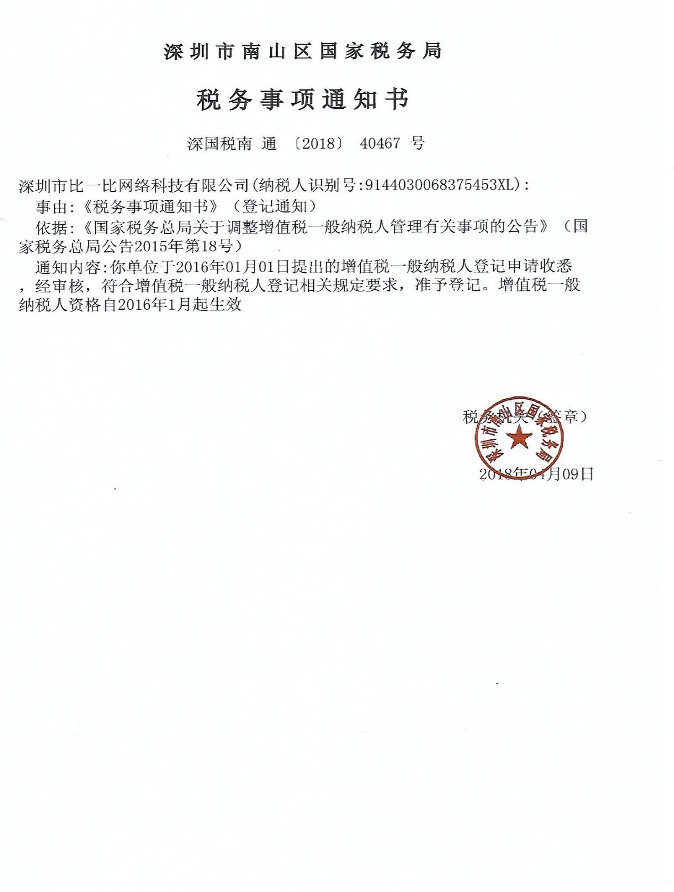

六、退保证金声明及保证金的银行转帐单复印件

退保证金声明

致：广发银行股份有限公司
我方为（2019年度舆情监测服务采购项目 ）（项目编号：CGB-HO-2019-045）的报价所提交的磋商保证金请退还时划到下列帐户：
收款单位：深圳市比一比网络科技有限公司开户银行：兴业银行深圳天安支行
账号：337110100100124813
金额：人民币壹万元整
以上信息供贵司退还保证金时使用，我司保证以上信息正确。如因上述信息错误导致贵司无法及时退还保证金，我司自行承担责任。

磋商供应商（法人公章）：

授权代表（签字或盖章）：

日期：2019/05/06
附：
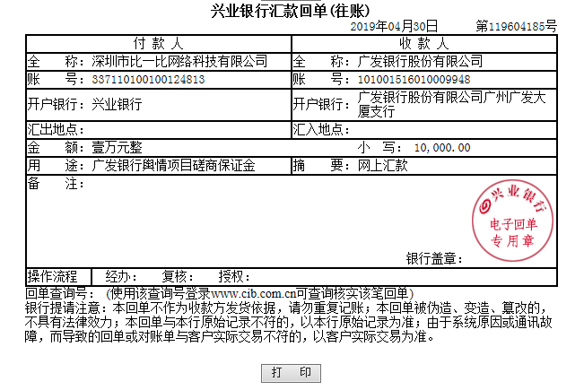

七、供应商资格声明函
供应商资格声明函

致：广发银行股份有限公司

关于贵公司组织的（项目名称2019年度舆情监测服务采购项目）（项目编号：CGB-HO-2019-045）的磋商采购，我方愿意参加响应报价，提供磋商及响应文件中规定的工程、货物或服务，并保证提交的下列文件和说明是准确和真实的。
一、我方为本次磋商响应所提交的所有证明其合格和资格的文件是真实的和有效的，并愿为其真实性和有效性承担法律责任。
二、我方是依法注册的法人，在法律上、财务上和运作上完全独立于广发银行股份有限公司（采购人）。
三、我方具备本项目采购公告中的供应商资格条件要求。
四、我方在参加本次采购前 三 年内，在经营活动及参与社会采购活动中没有重大违法活动及涉嫌违规行为，并没有被有关部门警告或处分的记录，不在采购人的供应商禁入名单中。
我方在此同意贵公司对我方的相关情况在企业工商信息系统、司法系统等相关的信息平台进行核查，并可要求我方提供更进一步的资格资料，我方愿意应贵公司的要求提交。

磋商响应供应商（法人公章）：

授权代表（签字或盖章）：

日期：2019/05/06

八、供应商响应报价承诺书

供应商响应报价承诺书

广发银行股份有限公司：
我方已详细阅读了（项目名称：2019年度舆情监测服务采购项目）（项目编号：CGB-HO-2019-045 ）的磋商文件，自愿参加该项目磋商采购，现就有关事项向采购人郑重承诺如下：
一、从接到磋商文件之日起，对从采购活动中获得的有关采购人的任何资料承担保密责任。
二、遵守中华人民共和国有关采购的法律法规规定，自觉维护市场经济秩序。否则，同意被取消中选资格并接受处罚。
三、保证磋商响应的文件内容无任何虚假。我方接受采购人对响应文件的相关文件的原件及办公场所等场地的现场核实，若评审过程中或中选之后查出有虚假，同意作无效响应处理或被取消中选资格，并接受磋商保证金不予退还的后果。
四、保证响应文件不存在低于成本的恶意报价行为。
五、保证按照磋商文件及中选通知书规定提交履约担保（如要求）并商签采购合同，对磋商文件第三部分用户需求书和第四部分合同书格式的内容，除响应文件商务、合同和技术响应表所列的偏离外，其他完全响应，不作任何的偏离。否则，同意接受采购人违约处罚或取消中选资格并接受磋商保证金不予退还的后果。
六、保证按照采购合同约定完成采购合同范围内的全部内容，在磋商文件规定的时限内按照磋商文件及响应承诺、采购合同等要求完成采购任务，按时交货或提供相关的服务并经验收合格，工程、货物或服务质量按照响应文件的承诺并满足磋商文件要求，否则，同意接受采购人对我方违约处理。
七、保证中选之后不转包/分包；若转包/分包将征得采购人同意并遵守相关法律法规和本项目磋商文件的要求。
八、保证中选之后密切配合采购人开展工作，接受采购人的监督管理。
九、保证按磋商文件及采购合同约定的原则处理采购调整事宜，不发生签署采购合同之后恶意索赔的行为。
十、我方在规定的磋商响应报价有效期限内，将受磋商文件的约束并履行响应文件的承诺。

磋商响应的供应商（法人公章）：

授权代表（签字或盖章）：

日期：2019/05/06

九、供应商资格条件要求的其他证明材料

营业执照
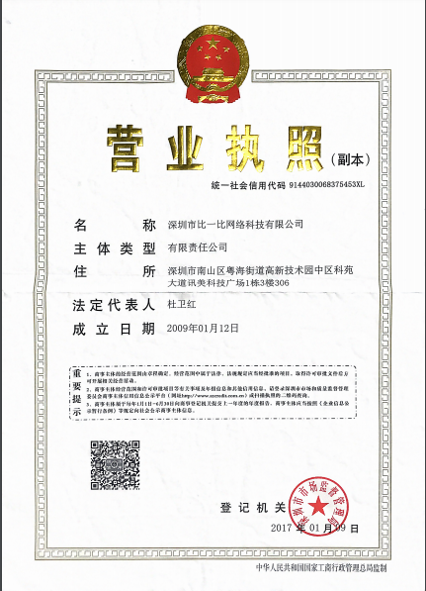

国家高新企业证书


CMMI3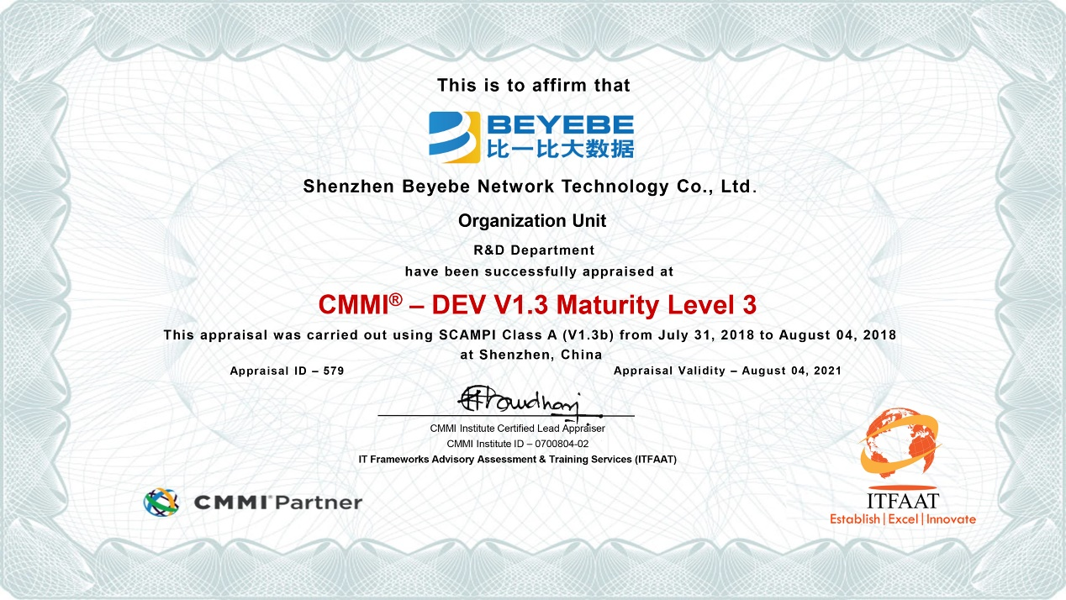

ISO9001证书
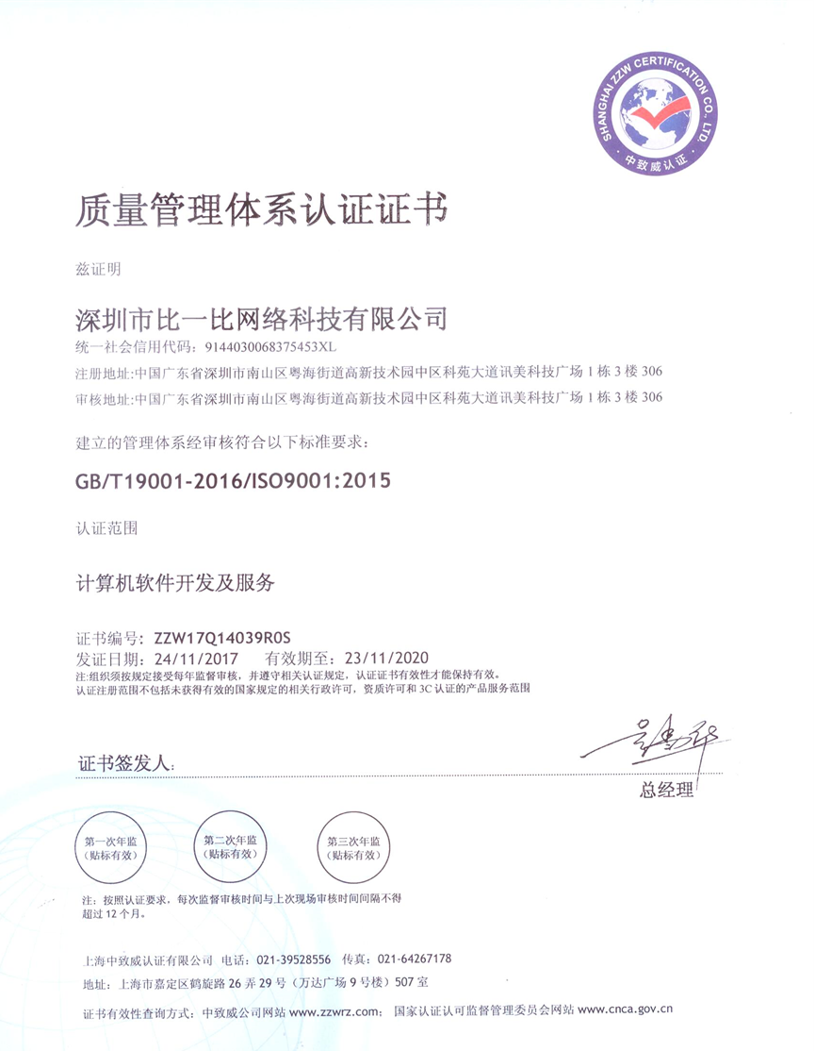

知识产权管理体系认证证书
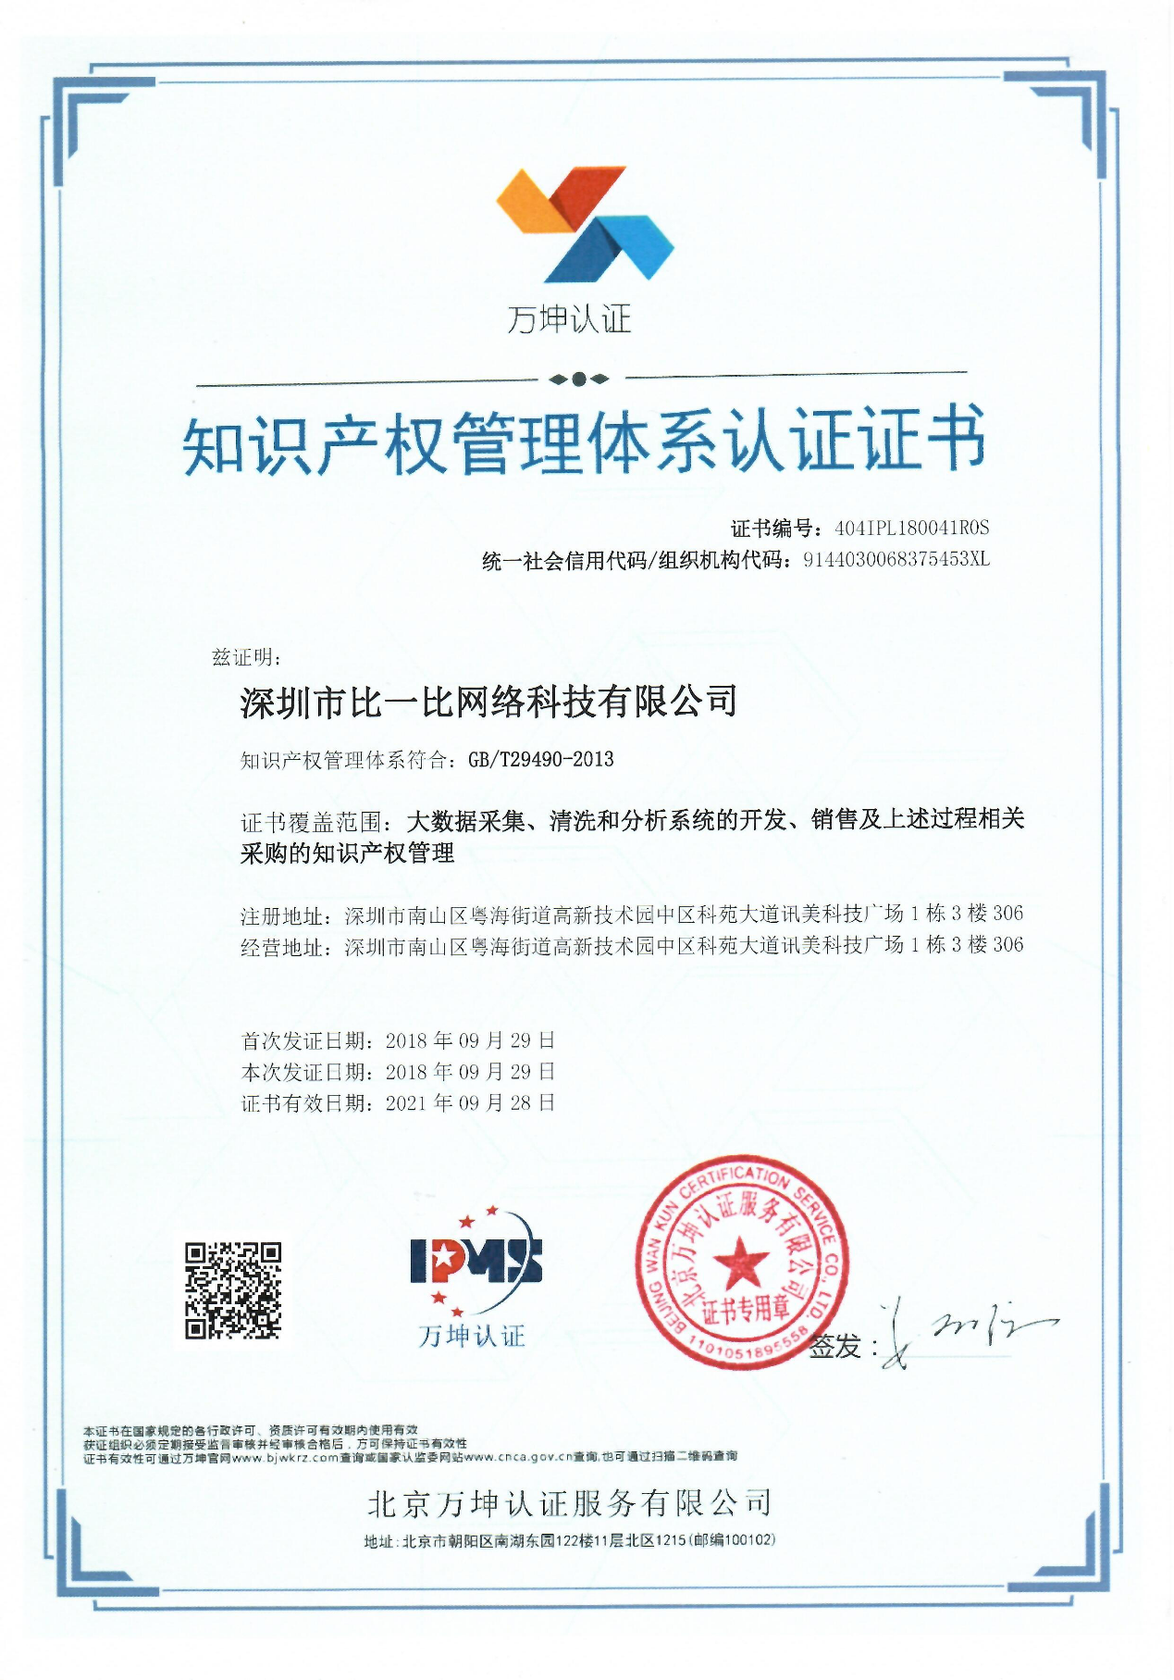

第二章 商务文件

一、供应商综合概况

（一）供应商情况介绍表
单位名称 | 深圳市比一比网络科技有限公司
地址 | 深圳市南山区粤海街道高新技术园中区科苑大道讯美科技广场1栋3楼306
注册资本 | 1107.7417万元 | 法人代表 | 杜卫红 | 职务 | 总裁
公司成立时间 | 2009年01月12日 | 授权代表 | 陈香 | 职务 | 销售经理
邮编 | 51800 | 电话 | 0755-88321616 | 邮箱 | chenx@beyebe.com
职工总数 | 60 | 占地面积 | 800 M2 | 建筑面积 | 800 M2
单位简介及机构设置 | 公司成立于2009年，位于深圳南山科技园，拥有国家高薪技术证书，ISO资质证书，CMMI3证及互联网ICP证书；拥有四项大数据国家发明专利，三十多项大数据技术相关的国家软著作权证书。  比一比公司十年专注大数据技术，特别是在大数据收集与挖掘，搜索引擎技术、数据分析管理平台、智能图片识别处于国内技术领先地位，另外在大数据智能语言分析及大数据核心智能分析技术方面处于国内一流技术水平！  公司现有员工60多人，80%以上为技术人员。设有总裁办/技术研发部/业务部/行政部/财务部。  我们的理念是：让数据产生伟大价值
单位优势及特长 | 搭建客户自有数据平台  10年的数据采集经验  自主安全存储Bbase数据库  自由底层技术和机器学习技术
注：
1）文字描述：单位性质、发展历程、经营规模及理念、主营产品、技术力量等。
2) 图片描述：经营场所、主要或关键产品介绍、生产场所及工艺流程等。
3) 如供应商此表数据有虚假，一经查实，自行承担相关责任。

（二）供应商财务状况一览表
序号 | 科目 | 最近三年财务状况(人民币/元） |  |  | 备注
序号 | 科目 | 2016年 | 2017年 | 2018年 | 备注
1 | 总资产 | 7257099.79 | 3789917.7 | 10226347.45
2 | 流动资产 | 5457003.4 | 821271.54 | 3031913.24
3 | 总负债 | 1639038.15 | 1420741.03 | -2839283.97
4 | 流动负债 | 1639038.15 | 1420741.03 | -2839283.97
5 | 总营业额 | 5123979.35 | 1968981.15 | 1011611.21
6 | 应收账款 | 20000 | 12000 | 179215.91
7 | 税前利润
8 | 税后利润 | -3303199.42 | -3248884.97 | -6711114.36
9 | 资产负债率 | 22.5853% | 37.4874% | -27.7644%
10 | 总资产收益率 | -70.6351% | -58.8192% | -95.7618%
11 | 流动比率 | 332.94% | 57.8059% | -106.7844%
12 | 自有资产率 | 77.4147% | 62.5126% | 127.7644%
13 | 最近一年综合偿付能力情况 | 综合偿付能力良好

财务审计报告
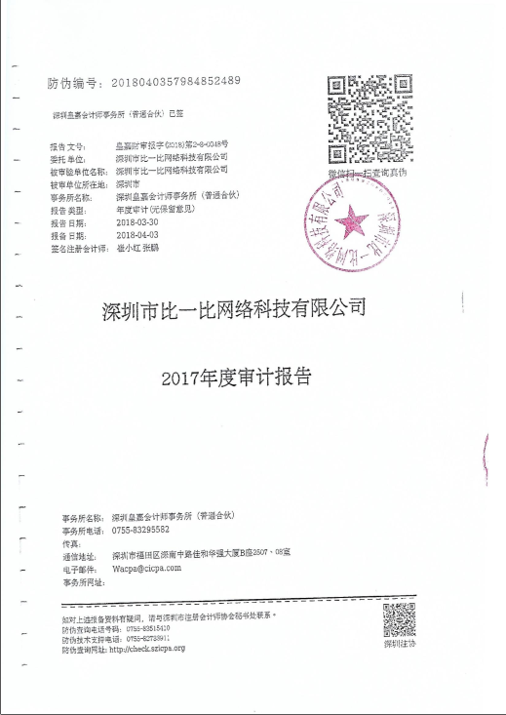
注：
1.请根据过去三年的资产负债表、损益表等填写此表，并提供有关证明资料，如经审计的财务报表。
2.上表数据具备第三方审计材料的，数据有效性与采信度将被提高。
3.“资产负债率=总负债/总资产*100%”；
“总资产收益率=(净利润/平均资产总额)*100%、平均资产总额=(年初资产总额+年末资产总额)/2”；
“流动比率=流动资产/流动负债*100%”
“自有资产率=股东权益/资产总值”
“最近一年综合偿付能力情况”可采用各供应商官方网站发布的公告、数据，截图加盖公章，如没有，可说明最近一年到期账务的偿付情况及新举债情况。

（三）近三年类似项目业绩
一、近三年来（2016年1月1日（含）至今），具备全国性金融机构总部、或全国性金融机构总部专营机构（如某银行总行信用卡中心）的舆情监测案例。注：“全国性金融机构”的总资产规模须达到1万亿或以上
序号 | 项目名称 | 委托单位 | 项目范围简介 | 开始、完成时间 | 合同总价 | 第三方证明人及电话
1 | 云采集平台与舆情监测服务 | 中信银行信用卡中心 | 舆情采集与清洗  智能抓取社保信息  定期清洗企业工商信息  业务环节网查信息 | 2018/07/2018/12 | 107万 | 合同保密
二、近三年来（2016年1月1日（含）至今），具备全国性金融机构总部的舆情监测案例。（可与表一内容重复）
序号 | 项目名称 | 委托单位 | 项目范围简介 | 开始、完成时间 | 合同总价 | 第三方证明人及电话
1 | 云采集平台与舆情监测服务 | 中信银行信用卡中心 | 舆情采集与清洗  智能抓取社保信息  定期清洗企业工商信息  业务环节网查信息 | 2018．06-2018．12 | 107万 | 合同保密
2 | 大数据风控平台 | 银达担保 | 采集项目、担保人、反担保人、受益人四个要素的相关信息，包括论坛上的舆情信息，实时监控，风险预警 | 2018．07-2018．10 | 43万 | 赵永飞（技术经理） 15625264929
3 | 财讯管理平台 | 金管家 | 采集金道集团需要的金融资讯数据，对新闻数据进行清洗，建立大数据平台中心 | 2017．02-2017.06 | 147万 | 合同保密
三、近三年来（2016年1月1日（含）至今），具备全国性金融机构总部专营机构（如某银行总行信用卡中心）的舆情监测案例。（可与表一内容重复）
序号 | 项目名称 | 委托单位 | 项目范围简介 | 开始、完成时间 | 合同  总价 | 第三方证明人及电话
1 | 云采集平台与舆情监测服务 | 中信银行信用卡中心 | 舆情采集与清洗  智能抓取社保信息  定期清洗企业工商信息  业务环节网查信息 | 2018/07/2018/12 | 107万 | 合同保密
注：
（1）业绩须以供应商名义完成，无关业绩请勿提供，并附上有关业绩证明的复印件，证明材料中应尽量体现“舆情监测”的服务内容（如用户验收报告、正在执行的合同、中标（选）通知书等，内容须包含项目内容及范围部分，原件备查）。
（2）未按要求提供业绩相关证明文件将视作无效业绩，若提供的业绩存在虚假情况，采购人有权取消其中选资格并不予退还磋商保证金。

（四）拟任执行管理及技术人员情况
团队角色 | 人员在供应商任职参考职位/级别 | 从业年限 | 资质与经验陈述 | 服务本项目时间占比 | 联系电话/手机
总经理/副总经理 | 谢立欧/副总经理 | 20 | 具备20年舆情监测、公关传播或网络传播数据分析工作经验，有20年金融从业经验者。 | 15%或以上 | 13802570401
总监 | 郑永乐/技术总监 | 15 | 具备15年舆情监测、公关传播或网络传播数据分析工作经验，有15年互联网金融从业经验 | 30%或以上 | 18814223325
客户经理 | 丁宗仰/项目经理 | 5 | 具备5年舆情监测、公关传播或网络传播数据分析工作经验，有5年互联网金融行业服务经验、PMP认证 | 50%或以上 | 13750067797
执行专员、技术人员 | 方楠 | 2 | 具备2年舆情监测、公关传播或网络传播数据分析工作经。 | 80%或以上 | 16607557430
执行专员、技术人员 | 蒋立民 | 18 | 具备18年舆情监测、公关传播或网络传播数据分析工作经。 | 80%或以上 | 18923477217

（五）其它重要事项说明及承诺（供应商自行填写）
无

二、商务条款

（一）商务条款响应差异表
供应商应按照磋商文件要求，对本文件的相关商务服务要求做出全面响应，制做详细的商务响应方案（格式及要求见后文第四点），并填写下表，未在响应表中列出的偏离，视同完全响应、无偏离。

商务条款响应差异表
序号 | 商务条款要求 | 是否响应 | 偏离说明 | 响应文件页码
1 | 完全理解并接受对合格供应商、合格的服务要求 | √ | 无偏离
2 | 完全理解并接受对供应商的各项须知、规约要求和责任义务 | √ | 无偏离
3 | 报价有效期为本项目采购文件供应商须知前附表规定时间，如中选，有效期将延至合同终止日为止 | √ | 无偏离
4 | 报价内容均涵盖报价要求之一切费用和伴随服务 | √ | 无偏离
5 | 所提供的报价按采购文件要求计算且未超过最高限价（如有） | √ | 无偏离
6 | 服务期限符合采购文件要求 | √ | 无偏离
7 | 服务承诺及要求符合采购文件要求 | √ | 无偏离
8 | 同意按本项目要求缴付相关款项（如采购文件有要求） | √ | 无偏离
9 | 同意采购方以任何形式对我方响应文件内容的真实性和有效性进行审查、验证 | √ | 无偏离
10 | 交货或服务完工期：符合采购文件要求。 | √ | 无偏离
 | ……（由供应商根据商务服务要求添加） | √
… | 其它商务条款偏离说明： |  | 无偏离
注：
1.对于上述要求，如供应商完全响应，则请在“是否响应”栏内打“√”或留空白；打“×”视为偏离，请在“偏离说明”栏内扼要说明偏离情况。
2.此表内容必须与实施方案中所介绍的内容一致。

（二）商务响应方案
按照甲方采购文件的商务要求做应答

（三）合同格式条款响应差异表
供应商应按照磋商文件要求，对本文件第四部分“合同书格式”内容做出全面响应，制做详细的合同条款响应方案（格式及要求见后文第四点），该响应方案应逐项对应本文件第四部分“合同书格式”各点的要求作出逐条响应，并清晰描述各点的响应情况，并填写下表，未在响应表中列出的偏离，视同完全响应、无偏离。
合同格式条款响应差异表
 | 采购文件 |  | 响应文件
 | 合同条款号 | 条款内容概括 | 条款号 | 是否响应 | 偏离说明 | 响应文件页码
合同书格式 | 一 | 合同标的（服务） | 一 | √ | 无偏离
合同书格式 | 二 | 合同价款及其支付方式 | 二 | √ | 无偏离
合同书格式 | 三 | 服务期限 | 三 | √ | 无偏离
合同书格式 | 四 | 服务要求及验收 | 四 | √ | 无偏离
合同书格式 | 五 | 服务人员安排及要求 | 五 | √ | 无偏离
合同书格式 | 六 | 甲方的协助 | 六 | √ | 无偏离
合同书格式 | 七 | 监督检查 | 七 | √ | 无偏离
合同书格式 | 八 | 权利保护 | 八 | √ | 无偏离
合同书格式 | 九 | 服务分包与转包 | 九 | √ | 无偏离
合同书格式 | 十 | 合同责任 | 十 | √ | 无偏离
合同书格式 | 十一 | 保密条款 | 十一 | √ | 无偏离
合同书格式 | 十二 | 不可抗力 | 十二 | √ | 无偏离
合同书格式 | 十三 | 合同生效、变更与解除 | 十三 | √ | 无偏离
合同书格式 | 十四 | 反贪污贿赂条款 | 十四 | √ | 无偏离
合同书格式 | 十五 | 法律适用及争议解决 | 十五 | √ | 无偏离
合同书格式 | 十六 | 附则 | 十六 | √ | 无偏离
合同书格式 | 十七 | 其他约定 | 十七 | √ | 无偏离
合同书格式 | 附件 | 共三份 | 附件 | √ | 无偏离
注：
1.供应商须对照磋商文件第四部分“合同书格式”的合同条款内容要求，在差异表中逐条写明实际响应的具体情况。
2.如供应商完全响应，则请在“是否响应”栏内打“√”或留空白；打“×”视为偏离，请在“偏离说明”栏内扼要说明偏离情况。

（四）合同条款响应方案：
与贵司采购文件的合同模板一致，按甲方的采购合同模板来走，详见如下合同：

广发银行年度舆情监测项目服务合同

编号：

合同双方：
甲方：广发银行股份有限公司
住所地： 广州市越秀区东风东路713号广发银行大厦
法定代表人/负责人： 王滨 职务： 董事长
电 话：020-38323832 传 真：020-38321626 邮 编： 510080

乙方：
住所地：深圳市南山区粤海街道高新技术园中区科苑大道讯美科技广场1栋3楼306
法定代表人/负责人： 杜卫红 职务：总经理
电 话：0755-88321616 传 真： / 邮 编：518000

合同签订地： 广州市
在自愿平等、诚实信用的基础上，经过合同双方协商，乙方向甲方提供本合同项下咨询服务。为明确双方的权利、义务、责任，特此订立本合同，以兹共同遵守。
第一条 合同标的（服务）
（一）乙方承接甲方年度舆情监测服务（以下或称“服务”），包括但不限于舆情监测、舆情分析、舆情研判、专项报告、新闻管理和舆情统计考核、舆情应急处理等服务。
（二）非经甲方事先书面同意，乙方不可将本合同下的约定事项分包或转包予其他第三方。
本合同约定的关于服务的内容、要求、进度安排等内容，详见本合同附件一《服务项目书》。
第二条 合同价款及其支付方式
一、甲方按本合同附件二《付款约定书》约定的金额、时间及支付的方式向乙方支付本合同的服务费用。
二、乙方应按约定向甲方出具相应发票。如果乙方迟延提供发票的，甲方有权相应延迟支付服务费用。
三、甲、乙双方各自承担与本合同订立、履行有关的税款。
四、除本合同附件二所载的费用之外，甲方不需向乙方支付任何额外款项。
第三条 服务期限
本合同有效期限自 年 月 日开始， 年 月 日止。
如因不可抗力原因造成延期的，以甲乙双方协商的最终日期为准。
第四条 服务要求及验收
一、乙方应按合同及附件一的约定、该服务行业为类似服务设定的行业标准，为甲方提供服务并交付项目成果，包括项目完整的书面文件和甲方要求的电子文档。
二、甲方应在附件一约定的时间内，及时对乙方提交的工作成果进行考核验收。验收合格后，双方签署验收合格报告，甲方应按照本合同约定及附件约定向乙方支付相应的服务费用。
三、甲方可在考核验收期内向乙方提出合理异议，乙方应根据甲方的合理要求、本合同及其附件，在甲方指定的期限内对提交的项目成果进行相应修改，乙方不得因此向甲方另行收取服务费用。
四、为确保乙方能按项目进度及质量要求向甲方提供服务成果，双方应在项目各阶段工作开始前进行有效沟通。
五、考核验收时间、考核方法等内容，详情请见本合同附件一。
第五条 服务人员安排及要求
乙方应派出经专业培训和具有专业知识、实践经验的服务人员提供服务。除了合同附件三所列的项目团队成员外，乙方还应提供足够数量的称职服务人员来履行本合同规定的义务，详情请见本合同附件一。
第六条 甲方的协助
甲方应根据合同及附件一的约定，及时向乙方提供履行本合同所需的文件、资料，及合理的工作便利条件。
第七条 监督检查
一、甲方对乙方提供的服务享有监督、检查的权利，有权对乙方有关服务上的不足提出异议及限期整改的要求。乙方在收到甲方书面通知后，应即时按照甲方的要求弥补不足或重新履行服务而不另行收费。
二、甲方有提出意见和建议的权利，乙方自收到甲方要求或建议后2个工作日内书面回应处理情况，乙方应积极采纳甲方的合理化建议。
第八条 权利保护
一、乙方保证其所提供的服务、项目成果、研究方法及研究工具不侵犯任何第三方的合法权利，包括但不限于专利权、商标权、著作权、商号权、技术秘密和商业秘密权、商业方法权等。乙方在本合同项下为甲方提供的服务、项目成果，将视为乙方对以上提供品所涉及信息、图片、方案、方法等的来源及所附的第三人权利已进行了严格审查，且已明确知悉相关情况。
如果乙方提供的服务及项目成果涉及第三人权利，或乙方在本合同项下对甲方的所有授权、承诺、同意涉及第三人的，乙方应遵循合法途径事先取得有权人的有效授权，并保证甲方能按合同的约定享有及或使用服务、项目成果。
如果甲方因正常享有或使用服务、项目成果而被第三人指控甲方侵犯其知识产权或其他权利，乙方应自费就上述指控为甲方辩护或进行妥善处理，并承担给甲方及第三方造成的一切损失（包括但不限于赔偿金、律师费等）。如乙方不为甲方辩护或不进行妥善处理，甲方可自行处理，甲方与第三方达成的和解协议或法院生效判决由甲方承担的责任，及甲方自行处理所支出的费用（包括但不限于律师费、案件受理费、执行费、差旅费等）由乙方承担。
二、在甲方全额付款后，乙方在本合同完成的服务成果（包括但不限于发明、相关技术资料、文档、程序源代码、可执行程序等）的知识产权均属于甲方所有，乙方未经甲方书面同意不得擅自将本合同服务成果用于除为本合同目的之外的任何用途，也不得将本合同服务成果提供给任何第三方。
三、乙方不得以任何形式（包括但不限于相关技术资料、文档、程序源代码、可执行程序等）将本项目专属的业务功能、交互界面以及客户体验设计提供给第三方使用、复制或传授。也不得与第三方合作开发与甲方相同或类同的新产品、交互界面、客户体验等金融服务。
四、甲方拥有本项目所有阶段性成果的知识产权，包括但不限于各类设想方案、业务架构、创意理念、设计规划、业务流程等，乙方不得以任何形式将阶段性成果推介、提供给第三方使用；也不得将应甲方要求而开发的系统或业务服务推介、提供给第三方使用。
五、乙方对于自甲方取得且无法自公开渠道获悉的信息负有完全和严格的保密义务。乙方在保护甲方的保密信息时，应采取一切合理和必要的保护措施，其注意义务的标准不低于保护自己的专有的保密信息的标准，防止第三人自乙方获取其所负责保管或接触的保密信息。乙方下属企业、有雇佣关系的职员如果违反以上条款，将由乙方直接承担责任。
六、除项目成果外，在本项目开展过程中新产生的工作成果，经甲、乙双方确认的内容亦列入本协议保护之列。工作成果的确认形式，包括但不限于会议纪要确认、需求文档确认等。所有列入本协议保护范围的工作成果，需经甲、乙双方项目经理和项目经理以上直接负责人员签字确认方可生效。
第九条 服务分包与转包
乙方不得将合同约定的主要业务分包，乙方不得将服务内容转包或变相转包，必须由乙方内部团队完成本项目全部工作。
第十条 合同责任
一、如果因甲方不按合同约定提供协助，导致乙方不能正常提供服务的，乙方不承担违约责任。
二、乙方逾期履行合同义务的，应按服务费用金额以每日1%的比例向甲方支付违约金，且赔偿甲方因此所遭受的损失，如甲方要求乙方继续履行合同义务，则乙方应尽最大努力在甲方指定的时间内完成服务。
如逾期履行超过5天的，甲方有权解除本合同，并要求乙方赔偿损失及退还已收费用。如因乙方的其他违约行为造成逾期履行合同义务的，也按照以上逾期约定处理。
三、除合同另有约定外，如乙方所提供的服务范围、服务质量等不符合合同约定的，应按[年度服务费用金额的5%×违约次数向甲方支付违约金，同时赔偿因此给甲方造成的损失。经甲方两次书面警告通知（含邮件、微信等形式），乙方提供的服务仍未达到合同约定的，甲方有权拒付全部服务费用、要求赔偿损失并解除本合同。
如果乙方提供的服务依约定不能通过验收的，乙方应在5天内重新修改以达到要求，并承担因此发生的所有费用和向甲方支付服务费用金额的1%违约金。
四、如因乙方或其服务人员、代理人的原因给甲方、第三方造成的人身及或财产损害的，乙方应当承担法律责任，以避免甲方蒙受损失。
五、如乙方或其服务人员在履行本合同时，乙方服务人员在工作期间造成乙方损失或发生工伤事故的全部费用由乙方承担，甲方对此不承担任何责任。同时，乙方用工应签订劳动合同，并办理各种用工手续，如因用工不当给甲方造成损失的，由乙方承担。
六、如合同一方发生违约行为（本合同另有约定的除外），在另一方的合理限期（10天）内不停止违约行为、继续履行合同或采取补救措施的，另一方有权解除本合同。本合同另有约定的除外。
七、按本合同约定应该偿付的违约金、赔偿金和各种经济损失，应当在明确责任后10天内付清，否则按逾期付款处理。甲方有权在服务费用中扣除以上费用后再向乙方履行本合同的付款义务。
第十一条 保密条款
一、本合同拥有信息的一方（“提供方”）根据本合同向另一方（“接受方”）提供的信息(以下统称“保密信息”)，只能由接受方及其人员为本合同目的而使用。接受方将采取合理的措施，对任何与服务有关的专有或保密信息加以保密。除本合同另有规定外，对于提供方提供的任何保密信息，未经提供方的书面同意，接受方及其知悉保密信息的人员均不得直接或间接地以任何方式提供或披露给任何第三方。提供方向接受方提供或披露的保密信息，仅可由接受方为执行本合同需要披露给指定的雇员，并且仅在为执行本合同所需的范围内进行该等披露。
本条所约定的保密义务不适用于已合法公开的信息。
二、乙方有义务对通过该业务获得的所有甲方客户资料予以保密。未经甲方事先书面同意，乙方不得将客户资料用于为本合同目的使用之外的任何用途，也不得直接或间接地以任何方式提供或披露给任何第三方。
三、本条规定的保密义务不因本合同的变更、解除或终止而终止。
第十二条 不可抗力
一、不可抗力系指甲、乙双方在缔结合同时所不能预见的，并且它的发生及其后果是无法避免和无法克服的客观情况，如地震、火灾、兵变、洪水等。
二、任何一方由于不可抗力的原因不能履行合同时，应及时向对方通报不能履行或不能完全履行的理由，发生不可抗力的一方应当在壹个月内提供权威部门出具的有效证明，作为发生不可抗力情况的证明。在取得有关机构证明以后，允许延期履行、部分履行或者不履行合同，双方对此互不提出赔偿责任。
三、不可抗力事件终止或被排除后，受阻方应继续履行本合同，并应尽快通知另一方。受阻方可延长履行义务的时间，延长期应相当于不可抗力事件实际造成延误的时间。如果不可抗力事件的影响持续达三十（30）日或以上时，双方应根据该事件对本合同履行的影响程度协商并对本合同的履行时间表做出修改。如在一方发出协商书面通知之日起十（10）日内双方无法就此达成一致，任何一方均有权解除本合同而无需承担违约责任。
第十三条 合同生效、变更与解除
一、本合同自各方签字盖章之日起生效，有效期壹年。合作期间甲方对乙方提供的服务进行月度考评，并将实行考核奖惩机制。连续两个月度评估未达甲方设定的标准要求，乙方应向甲方提交限期改进方案，如服务未改善，甲方有权单方面提出解除合约。
二、选择适用条款。（如选择适用该条款，请在括号内打“√”；打“×”或不做任何标识的，视为双方同意不适用该条款）
（×）若各方至合同有效期（本条第一项）届满前____日均未提出异议的，则本合同期限将自动延续[ ]（时间），延续次数[ 为一次 ]。
三、在合同履行过程中，双方经协商一致达成书面协议后可以变更或解除本合同；此外，合同当事人可依法或依本合同的约定行使合同解除权。
第十四条 反贪污贿赂条款
一、合同各方都清楚并愿意一致严格遵守中华人民共和国反贪污贿赂的法律规定。
二、如乙方或乙方经办人给予或承诺给予甲方主要负责人、经办人或其他相关人员协议约定外的包括但不限于回扣、好处费、现金、有价证券、购物卡、礼品、旅游等形式的不正当利益，一经发现，甲方有权解除协议且不承担任何责任；同时，乙方须向甲方支付本协议标的额__20%_的违约金；
三、本条所称“其他相关人员”是指甲方主要负责人、经办人以外的与协议有直接或间接利益关系的人员，包括但不仅限于协议主要负责人、经办人的亲友。
第十五条 法律适用及争议解决
一、本合同适用中华人民共和国法律。
二、甲、乙双方在履行本合同过程中若发生争议，首先应协商解决；协商不成的，可通过以下第 1 种方式解决：
1、在甲方所在地法院通过诉讼方式；
2、提交 广州 仲裁委员会进行仲裁，仲裁地点为 广州 。
第十六条 附则
一、本合同附件一《服务项目书》、附件二《付款约定书》、附件三（服务人员基本情况及资质证明文件）作为本合同不可分割部分，与本合同具有同等法律效力。本合同以及所有附件、清单、订单、补遗构成双方签订的整个合同，取代了双方先前签订的有关本合作项目的书面或口头协议、备忘录、承诺、声明、理解和协商。
二、双方业务联系方式
甲方经办人员：[ ]，电子邮件：[ ]，电话：[ ]。
乙方经办人员：[ ]，电子邮件：[ ]，电话：[ ]。
本合同规定和与本合同有关的所有联络均应按照收件的一方于本合同确定之地址或电子邮件发出。上述联络如直接交付（包括通过邮件递送公司递交），则在交付时视为收讫；如通过预付邮资的挂号邮件寄出，则寄出七天后视为收讫；如果通过电子邮件发出的，则在电子邮件发出即时视为收讫。如双方变更联络方式的，应提前书面通知对方。
但对于合同履行中的重大事项，如双方协商对合同进行重要变更或解除等（当事人依法或依约定单方面行使合同变更、解除权的除外），不能以经办人员协商或确认的方式进行。
三、本合同一式[ 肆 ]份，双方各执[ 贰 ]份，具有同等法律效力。
第十七条 其他约定（可另附页）
_____________________________________________________________________

合同各方签字盖章：

甲方（盖章）： 乙方（盖章）：

法定代表人（负责人） 法定代表人（负责人）
或委托代理人： 或委托代理人：

年 月 日 年 月 日

附件一：《服务项目书》
一、项目服务内容：
（详见项目具体要求，最终以中选单位响应方案为准。）
二、绩效考核表
2.1甲方将每月定时按以下方面对乙方进行服务质量评估，月度考核评分办法如下：
项目 | 权重 | 说明
敏感舆情监测和预警 | 30% | 1.全天候动态监测甲方相关舆情，发现负面敏感报道，5分钟内短信或微信通知甲方联系人，10分钟内发送敏感报道全文、链接、转载、阅读量等情况到甲方联系人邮箱。  2.发生敏感危机时，30分钟内提供详细舆情监测报告，提出处置策略，并根据舆情处理机制形成各类专项报告进行定期汇报。发生舆情升级时，同步电话、短信、微信等多途径及时汇报。  上述2点，每出现一点不满足扣10分。  3.负面舆情必须在媒体电子版原发后2小时内报告给甲方，超过2小时视为迟报，迟报每次扣5分；超过4小时未报视为漏报，漏报每次扣10分。
常规监测和专项监测 | 35% | 1.每日10:00前按甲方要求格式提供舆情监测日报和简析。  2.每月结束后5个工作日内，提交上个月甲方在全国媒体的新闻电子剪报PPT汇总和Excel表。  3.每月结束后5个工作日内，提供上个月甲方舆情研判和分析报告。  4.每周（周五）、每月（最后三个工作日内），提交本周、本月同业舆情、监管动态等舆情分析、研判报告。  5.每半年度提交新闻策划工作表（银监会规定模板）。  6.专题传播项目在项目结束后5个工作日内提交媒体发稿监测统计及电子剪报汇总。  7.及时响应甲方其它监测需求。  上述7点，每出现一点不满足扣5分。
甲方自媒体监测 | 15% | 监测甲方总分行各级机构设立的自媒体账号（备注：包括如总分行的微信公众号、微博等发布文章的相关统计数据，如阅读量、转发量、文章链接列表等），具体要求如下：  1.总分行自媒体列表范围单个账号文章（视频）发布链接、阅读量、转发量、评论数日常监测。监测要求与标准与本文件《用户需求书》的第三点的内容相同。  2.每半年提供总分行自媒体列表范围单个账号平均阅读量、转发量、评论数的统计。  3.突发情况下，在30分钟内可在总分行自媒体列表范围内依据关键词锁定原始发布账号及发布链接。  扣分原则：上述3点，每出现1点不满足扣3分，最低得0分。
其他 | 10% | 根据日常工作响应速度，处理效率，总体配合程度、工作成效以及其它按具体情况所提出的有效性、建设性服务与建议综合评定乙方的工作表现：  优秀得9-10分，良好得6-8分，一般得3-5分，较差得0-2分。
贵宾及私银客户监测服务 | 10% | 按甲方零售业务条线要求，按时高质完成相关敏感舆情监测服务。每月1日与16日，在当天上午10点前提交当日前两周的监测报告。  扣分原则：每迟交一个小时（超过半小时按1个小时计）扣1分，最低得0分。
月度总得分 | 总分计算方式为单项实际得分之总和
2.2支付金额计算
根据月度评分总得分，依据下表原则计算月费支付金额后，每三个月结算一次：
序号 | 得分 | 支付额度
1 | 85~100分 | 支付全额月费
2 | 70~84分 | 支付80%月费
3 | 60~69分 | 支付60%月费
4 | 低于60分 | 支付50%月费
附件：总分行自媒体列表范围（甲方不承诺具体发生数量，下列账号可能依实际情况变动）
A 总行
广发银行 CGB-China 广发银行股份有限公司 微信服务号
广发银行 —— 广发银行股份有限公司 新浪微博
广发银行 1627158043286539 广发银行股份有限公司 头条号
广发银行 —— 广发银行股份有限公司 百家号
广发银行 594232965 广发银行股份有限公司 抖音号
广发银行微讯社 cgbnews 广发银行股份有限公司 微信订阅号
广发银行公司金融 gfyhgsjr 广发银行股份有限公司 微信服务号
广发信用卡 guangfa-card 广发银行股份有限公司 微信服务号
广发银行招聘官微 cgbzhaopin 广发银行股份有限公司 微信服务号
广发直销银行 gh_8416bf1b657d 广发银行股份有限公司 微信服务号
广发零售业务协同平台 CLIC-CGB 广发银行股份有限公司 微信服务号
广发财富管理官方微博 广发银行股份有限公司 新浪微博号
青春广发 gh_965285d97cd1 广发正能量 微信订阅号
广发托管 gh_c11bad6e3bb4 广发银行股份有限公司 微信服务号
广发运营 CGB-OPD 个人 微信订阅号
小发精彩 GDB-sharing-day 广发银行股份有限公司 微信订阅号
广发信用卡中心招聘 guangfajob 广发银行股份有限公司 微信服务号
卡门神曲 kmsqcgb 广发银行股份有限公司 微信订阅号
E秒拔草 E-bacao 广发银行股份有限公司信用卡中心 微信订阅号
CC你我的家 ccyy95508 个人 微信订阅号
电营渠道“E起来” gh_f932a6bf64bd 个人 微信订阅号
广发银行资管 guangfayinhanziguan 广发银行股份有限公司 微信订阅号

B 分行
广发卡北京 gfcard_bj
广发银行广州分行 CGB_GZ
广发卡广州 gfk-gz
广发银行广州分行私人银行 cgbgzpb
广发信用卡广州 ——
广发卡杭州 gfc-hz
广发卡杭州 1823934517
广发银行杭州分行 gfhz-wljr
广发银行杭州分行 gh_8e99e7abf569
广发卡温州 gf88891162
广发卡台州 gft95508
广发银行深圳零售金融 CGB_SZ
广发卡上海 gfc-sh
广发银行上海私人银行 cgbpb_sh
广发卡南京 njgfk666666
广发卡郑州 ZZCGB95508
湖南广发银行 CGB_Hunan
广发银行湖南发布 gh_00cf0699d8fa
广发银行武汉分行 gh_8cc471450c5f
广发银行沈阳分行零售金融 gh_df42436ab9ca
广发银行沈阳分行 shenyangcgb
广发银行昆明 CGB-KM
广发银行济南分行 cgb-jn
广发银行宁波分行 gfk-nb
广发银行成都分行 CGB_CD
广发卡成都分行 cgbchina_cd
广发银行合肥分行 cgbhf-95508
广发银行哈尔滨分行 CGB123453061
广发银行西安分行 CGB-XA
广发银行石家庄 gd_297c93532f6d
广发银行大连零售金融 gh_49a30151b98e
广发银行大连分行 gh_299c9883714b
广发卡-乌鲁木齐 gh_194ee562aad3
广发银行重庆分行 CGB-CQ
广发银行南昌分行 gh_68f71d9127bb
广发卡南昌 gh_54bfac84b433
广发银行南宁分行 gh_be3c1e722d27
广发银行南宁个人金融 CGB_Nanning
广发银行CGB福建 gfyhfzfh
广发银行太原分行 gh-de53c9f21553
广发银行长春分行 gh_1f2ea627d379
广发银行天津 cgbcard-tj
广发银行东莞分行 GFKXZS
广发信用卡东莞 CGB-DGXF
广发银行佛山分行 CGBFSFH
拍说 gf_f111282b8821
广发银行佛山分行零售金融 gfk-fs
广发卡中山 gfkzswx
广发银行中山分行微银行 gfyh0760
广发卡-惠州 gfk2119234
广发银行茂名分行 CGB-MM
广发卡茂名 gfk-mm
广发银行江门分行 gfk_jm
广发卡苏州 cgb-sz
广发卡大粤东 guangfaka_DYD
广发卡大潮汕 guangfaka_DCS
广发银行珠海分行 cgb-zh
广发肇庆智慧金融 guangfaka-zq
广发银行肇庆微理财 CGB_ZQ
广发银行梅州分行 gfxyk-mz
广发银行清远分行 CGB-QY
广发卡清远 GFK0763
广发银行河源分行 hy-cgb
广发卡河源 gfc-heyuan
广发卡湛江 gh_92874afd4e74
广发银行湛江分行 CGB_zhanjiang
广发信用卡阳江 CGB_YJ_XYK
广发阳江分行 CGB_YJ
广发卡韶关 gfk-sg
广发银行韶关分行 CGB-SG
廣發銀行澳門分行 CGB_Macau

附件二：付款约定书
一、服务收费标准
服务报价：报价表的格式、内容、以及附注说明，与本项目的集中采购文件报价表一致。

二、结算方式
2.1每三个月结算一次费用
为促进双方开展良好合作，合作期间甲方对乙方提供的服务进行月度考评，并将按照附件一约定的考核奖惩机制进行付款。乙方承诺提供高品质的舆情监测服务。
每月结束后5个工作日内，甲方就乙方季度服务进行综合评估。连续两个月度评估未达广发银行设定的标准要求，乙方应向广发银行提交限期改进方案，如服务未改善，广发银行有权单方面提出解除合约。
每次付款前，乙方向甲方开具发票。甲方在收到发票后30日内向乙方支付相应合同款。
2.2乙方指定付款账户
甲方根据乙方提供的指定汇款账户作为支付账户。
乙方银行账户名称：
开户行：
账号：

附件三：服务人员基本情况及资质证明文件
一、服务人员资质及数量要求
1.1提供固定、专业的团队为甲方提供专属服务。合同期间未经允许，不得随意更换团队核心成员。
1.2如若中标，承诺提供服务的团队在合作期内不得为竞争对手提供媒体舆情监测服务。
1.3服务团队成员要求：
团队角色 | 人员在供应商任职参考职位/级别 | 人数要求 | 从业年限与资质要求 | 服务本项目时间占比
总经理/副总经理 | 包括中国区执行总裁、执行总裁等 | 1 | 具备12年或以上舆情监测、公关传播或网络传播数据分析工作经验，有媒体、金融从业经验者优先。 | 15%或以上
总监 | 包括副总裁/高级项目总监、项目总监等 | 1 | 具备8年或以上舆情监测、公关传播或网络传播数据分析工作经验，有媒体、金融从业经验者优先。 | 30%或以上
客户经理 | 包括高级项目经理、项目经理、高级项目主管等 | 1 | 具备5年或以上舆情监测、公关传播或网络传播数据分析工作经验，有媒体、金融行业服务经验者优先。 | 50%或以上
执行专员、技术人员 | / | 1一2 | 具备2年或以上舆情监测、公关传播或网络传播数据分析工作经。 | 50%或以上
注：服务本项目时间占比为每日工作时间百分比，截至项目完成。

二、服务人员管理要求
2.1乙方在项目实施过程中保证团队人员稳定，须保证专职负责甲方项目，不得配合其他项目。
2.2乙方需制定严格的项目团队人员工作机制、对项目团队人员有劳动纪律要求。
2.3在合同执行期间，如乙方人员、热线电话、指定联系人发生变化，乙方应提前_30_个工作日向甲方提交《项目组人员调整说明》，经甲方确认后方可进行人员调整。乙方人员调出前须补充同等资历的人员，并经甲方资历审核及书面同意。

三、服务人员清单
（待中选供应商补充）

第三章 技术文件

技术响应差异表
供应商应按照磋商文件要求，对本文件第三部分“用户需求书”内容（已在《商务响应表》列示的商务响应内容除外）做出全面响应，制做详细的技术响应方案。该响应方案应逐项对应本文件第三部分“用户需求书”各点的要求作出逐条响应，并清晰描述各点的响应情况，并填写下表，未在响应表中列出的偏离，视同完全响应、无偏离。
技术响应差异表
 | 采购文件 |  | 响应文件
 | 用户需求书条款号 | 用户需求书内容概括 | 条款号 | 是否响应 | 偏离说明 | 响应文件页码
用户需求书 | 一 | 项目背景 | 一 | √ | 无偏离
用户需求书 | 二 | 采购内容 | 二 | √ | 无偏离
用户需求书 | 三 | 项目要求 | 三 | √ | 无偏离
用户需求书 | 四 | 项目团队人员要求 | 四 | √ | 无偏离
用户需求书 | 五 | 项目策划方案 | 五 | √ | 无偏离
用户需求书 | 六 | 考核验收要求 | 六 | √ | 无偏离
用户需求书 | 七 | 其他 | 七 | √ | 无偏离
用户需求书 | 附件 | 总分行自媒体列表范围 | 附件 | √ | 无偏离
注：
1.供应商必须对应磋商文件“用户需求书”的内容逐条响应。
2.供应商响应采购需求应具体、明确，含糊不清、不确切或伪造、变造证明材料的，按照不完全响应或者完全不响应处理。构成提供虚假材料的，磋商保证金不予退还。

条款响应表
注：（此表内容仅供参考，若有错漏以用户需求书中的“★”条款要求为准，供应商应自行补充完整，根据用户需求书中的“★”条款要求填写。）
★条款响应一览表
序号 | 用户需求书★条款要求 |  | 是否响应 | 偏离说明 | 响应页码
1 | 4.2 | 竞争对手服务限制 | √ | 无偏离 | 见响应文件（）页
2 | 5.1 | 舆情监测报告 | √ | 无偏离 | 见响应文件（）页
3 | 5.2 | 舆情研判分析及同业舆情研判分析报告 | √ | 无偏离 | 见响应文件（）页
4 | 7.3 | 业绩真实性要求 | √ | 无偏离 | 见响应文件（）页
注：1.如供应商完全响应，则请在“是否响应”栏内打“√”或留空白；打“×”视为偏离，请在“偏离说明”栏内扼要说明偏离情况。对于上述要求有“★”的地方均为须实质响应条款，供应商若有一项带“★”的指标未响应或不满足，将按无效报价处理。
2.此表内容必须与响应文件实施方案中所介绍的内容一致。
3.如上述有与用户需求书不一致的地方以用户需求书为准。

供应商法定代表人（或法定代表人授权代表）签字或盖章：
供应商名称（公章）：
日期：2019 年05月06日

技术服务响应方案：

项目背景
广发银行为维护企业声誉，防范和应对敏感舆情，统筹并加强全行舆情监测工作，需要对全国重点媒体（平面、广电、网络、自媒体）开展新闻舆情监测工作，加大声誉风险管理和防控力度，维护采购人的良好品牌。

项目需求
服务内容：满足采购人新闻舆情监测的需求，提供舆情监测、舆情报告、舆情预警、舆情分析、舆情统计等服务。
服务期限：自合同签订之日起一年。

项目策划方案/项目需求应答
小蜜蜂是我司自主研发的一款数据收集智能机器人，具有高可用、大吞吐（PB级别）、强穿透性的特点（详情见附件“小蜜蜂”采集系统技术说明书和采集器对比说明书。通过小蜜蜂采集系统，我司提供以下新闻舆情监测服务：
能提供7*24舆情监测服务，涵盖所有工作日和周末、节假日。覆盖全网媒体，媒体包括但不限于：报纸、电视、广播、杂志、网站、论坛、微博微信等各类自媒体平台、新闻客户端等，做到实时监控。
可以针对采购人负面舆情提供实时预警和专项定制化预警服务。监测分行所辖地区地方性媒体的敏感舆情，对分行定期报送的敏感词进行监测。提供采购人各条线、各分行的正面新闻报道监测。
我司可以按客户要求设定多种模板，通过自然语义分析技术，自动进行舆情研判和分析，自动形成相关报告。按要求提供采购人每日舆情报告、银行同业每周舆情报告、采购人和同业每月舆情统计分析、以及半年度和全年采购人舆情总结分析。每次专项活动结束，按采购人要求的格式提交专项活动新闻传播报告。定期主动形成专项（如金融新政策出台、两会等重要特殊时点）舆情分析报告等。
能做到及时响应重大声誉风险事件的监测需求，包括但不限于快报、专报，提供舆情趋势预判分析、提出处置策略等。
可以监测总分行各级机构设立的自媒体账号（如总分行的微信公众号、微博等）发布的文章情况。
可以对监测采购人特定合作机构(不超过150个)的舆情信息进行全面采集
可以提供多渠道的舆情报送服务，包括但不限于邮件、短信、微信、电话等形式。为我行提供移动互联网形式的舆情动态趋势统计分析 ，包括但不限于特定时间内对特定舆情报道媒体量变化进行统计等。

关于：★5.1提供最近一周采购人的舆情监测报告（以本项目报名时间截止日后7日（自然日）为准）。监测关键词包括且不限于“广发银行”、“广发行”以及我行相关高层人员、主要产品等。供应商所提供的舆情监测报告，须体现舆情监测媒体覆盖范围是否包括全国性及地方性媒体、监测到的报道与采购人相关度是否较高、是否覆盖采购人总分行新闻。

应答：
序号 | 应答对象 | 应答内容 | 应答能力
1 | 舆情监测媒体覆盖范围是否包括全国性及地方性媒体 | POC阶段采集了百度+今日头条+搜狗三个渠道，占全国渠道流量85%以上。我方“小蜜蜂”采集系统可配置所有渠道采集来源。详情见附件“小蜜蜂”采集系统技术说明书和采集器对比说明书 | 自动化采集可做到100%覆盖
2 | 监测到的报道与采购人相关度是否较高 | 实体监控中四篇舆情警报内容与广发银行相关度100%。 | 自动化采集可做到70%以上文章直接相关。
3 | 是否覆盖采购人总分行新闻 | 覆盖广发银行总行及724个分行 | 完全覆盖匹配

附件：小蜜蜂采集系统技术说明书和采集器对比说明书

监测关键词
序号 | 监控分类 | 监控关键词（728实体 23人物）
1 | 实体 | 广发银行  广发行  广发  广东发展银行  广发银行 安阳铁西支行  广发银行 曲靖南宁西路支行  广发银行 中山广盛支行  广发银行 沈阳建大支行  广发银行 汕头珠池支行  广发银行 茂名迎宾支行  广发银行 杭州城西支行  广发银行 乌鲁木齐分行  广发银行 无锡永乐路支行  广发银行 惠州分行  广发银行 东莞塘厦支行  广发银行 惠州惠东支行  广发银行 佛山新发支行  广发银行 大连甘井子支行  广发银行 南京城北支行  广发银行 北京天通苑支行  广发银行 清远分行  广发银行 烟台分行  广发银行 潮州分行  广发银行 增城豪园支行  广发银行 肇庆星湖支行  广发银行 南通通州支行  广发银行 成都新都马超东路小微支行  广发银行 珠海口岸支行  广发银行 佛山高明支行  广发银行 东莞谢岗支行  广发银行 揭阳榕城支行  广发银行 昆明大商汇支行  广发银行 广州天河东支行  广发银行 深圳宝安支行  广发银行 中山坦洲支行  广发银行 汕头南洋支行  广发银行 肇庆鼎湖支行  广发银行 梅州嘉应支行  广发银行 东莞东翔支行  广发银行 福州美伦茗园社区支行  广发银行 合肥分行  广发银行 衡阳分行  广发银行 广州南沙支行  广发银行 郑州郑汴路支行  广发银行 广州平康路支行  广发银行 海安支行  广发银行 新会中心南支行  广发银行 成都高升桥支行  广发银行 无锡学前支行  广发银行 清远北江支行  广发银行 北京西客站支行  广发银行 天津自由贸易试验区分行  广发银行 揭阳东山支行  广发银行 广州麓景路支行  广发银行 增城新塘宏达支行  广发银行 湛江麻章支行  广发银行 大连沙河口支行  广发银行 茂名官渡支行  广发银行 哈尔滨群力支行  广发银行 杭州清泰支行  广发银行 郑州郑东新区支行  广发银行 沈阳浑南支行  广发银行 宁波宁东支行  广发银行 东莞新城支行  广发银行 北京东四环支行  广发银行 台州温岭支行  广发银行 昆明第一支行  广发银行 韶关分行  广发银行 无锡锡惠支行  广发银行 东莞分行.  广发银行 沈阳中华路支行  广发银行 清新支行  广发银行 济南分行  广发银行 长沙宁乡支行  广发银行 福州白马支行  广发银行 广州荔湾广场支行  广发银行 广州珠江新城支行  广发银行 江门建设支行  广发银行 梅州梅县支行  广发银行 上海金山支行  广发银行 北京龙旗广场社区支行  广发银行 大连长兴岛支行  广发银行 宁波江东支行  广发银行 丹东东港支行  广发银行 南京水西门支行  广发银行 佛山顺德大良支行  广发银行 武汉南湖中央花园社区支行  广发银行 广州禺山大道支行  广发银行 无锡滨湖支行  广发银行 佛山罗村支行  广发银行 营口经济技术开发区支行  广发银行 上海南汇支行  广发银行 珠海银桦支行  广发银行 东莞怡丰路支行  广发银行 吴江盛泽支行  广发银行 郑州淮河路支行  广发银行 广州东风中路支行  广发银行 沈阳南京街支行  广发银行 湛江坡头支行  广发银行 台州路桥小微企业专营支行  广发银行 惠州麦地南支行  广发银行 上海普陀支行  广发银行 北京车公庄支行  广发银行 哈尔滨上游街支行  广发银行 阳江东怡支行  广发银行 无锡分行  广发银行 东莞石龙支行  广发银行 高要支行  广发银行 金华浦江支行  广发银行 北京双井支行  广发银行 武汉东西湖支行  广发银行 成都东大街支行  广发银行 江门白沙支行  广发银行 佛山三水支行  广发银行 湛江分行  广发银行 广州花都宝华路支行  广发银行 大连高新技术产业园区支行  广发银行 东莞连升支行  广发银行 宁波鄞州支行  广发银行 大庆乘风支行  广发银行 茂名高州支行  广发银行 济南钢城新苑社区支行  广发银行 广州花都支行  广发银行 杭州瓜沥小微企业专营支行  广发银行 顺德分行  广发银行 北京学院路支行  广发银行 北京五棵松支行  广发银行 大连经济技术开发区支行  广发银行 东莞企石支行  广发银行 佛山南海沥东支行  广发银行 安阳分行  广发银行 揭阳普宁支行  广发银行 玉溪山水支行  广发银行 绍兴分行  广发银行 临沂分行  广发银行 杭州临浦小微企业专营支行  广发银行 惠州演达路支行  广发银行 广州应元路支行  广发银行 东莞虎门金洲支行  广发银行 北京马家堡社区支行  广发银行 武汉洪山支行  广发银行 增城府前路支行  广发银行 宁波马园支行  广发银行 北京亚运村支行  广发银行 北京东二环支行  广发银行 哈尔滨松北支行  广发银行 东莞沙田支行  广发银行 佛山顺德容桂支行  广发银行 东莞高埗支行  广发银行 佛山大福支行  广发银行 东莞厚街支行  广发银行 梅州梅江支行  广发银行 长沙红星支行  广发银行 杭州滨江支行  广发银行 沈阳大东支行  广发银行 肇庆分行  广发银行 武汉分行  广发银行 长沙八一路支行  广发银行 深圳凤凰支行  广发银行 大庆龙南支行  广发银行 东莞兴裕路支行  广发银行 佛山丽日支行  广发银行 济南鲁能领秀城社区支行  广发银行 珠海新村支行  广发银行 扬州分行  广发银行 宜昌分行  广发银行 乌鲁木齐南湖北路社区支行  广发银行 大连渤海支行  广发银行 昆明龙华路支行  广发银行 广州体育东路支行  广发银行 大连分行  广发银行 哈尔滨哈西支行  广发银行 广州五羊新城支行  广发银行 惠州南坛支行  广发银行 上海浦东支行  广发银行 乌鲁木齐阿勒泰路支行  广发银行 宁波观海卫支行  广发银行 丹东分行  广发银行 北京安立路支行  广发银行 南京三元支行  广发银行 宁波分行  广发银行 上海宝山支行  广发银行 茂名西粤支行  广发银行 济南山大路支行  广发银行 安阳彰德路支行  广发银行 上海大柏树支行  广发银行 佛山大院支行  广发银行 惠州大亚湾支行  广发银行 沈阳沈北支行  广发银行 湛江岭南支行  广发银行 肇庆西江支行  广发银行 沈阳中海国际社区社区支行  广发银行 湛江友谊支行  广发银行 茂名化州支行  广发银行 阳江滨海支行  广发银行 上海闵行支行  广发银行 宁波江北支行  广发银行 汕头外马支行  广发银行 北京花园路社区支行  广发银行 开平幕沙支行  广发银行 江门分行  广发银行 东莞道滘支行  广发银行 武汉江岸支行  广发银行 杭州萧然支行  广发银行 成都建设北路支行  广发银行 上海虹桥支行  广发银行 无锡梁溪支行  广发银行 湛江海滨支行  广发银行 温州瓯海支行  广发银行 东莞山茶支行  广发银行 江门东华支行  广发银行 北京万柳支行  广发银行 开平支行  广发银行 茂名金辉支行  广发银行 中山沙溪支行  广发银行 茂名高凉支行  广发银行 阳江分行  广发银行 珠海迎宾路支行  广发银行 广州青年路支行  广发银行 汕头红领巾支行  广发银行 常熟支行  广发银行 上海联洋国际社区支行  广发银行 武汉古田支行  广发银行 大庆东风支行  广发银行 大庆支行  广发银行 苏州高新技术产业开发区支行  广发银行 深圳分行  广发银行 郑州金水花园支行  广发银行 惠州仲恺科技园支行  广发银行 广州新机场支行  广发银行 清远沿江路支行  广发银行 汕头澄海支行  广发银行 上海虹口支行  广发银行 张家港支行  广发银行 哈尔滨分行  广发银行 武汉硚口支行  广发银行 广州沙太路支行  广发银行 惠州博罗支行  广发银行 佛山湖景支行  广发银行 沈阳铁西支行  广发银行 北京方庄支行  广发银行 昆明螺蛳湾支行  广发银行 北京日坛支行  广发银行 武汉武珞支行  广发银行 昆明江岸支行  广发银行 清远小市支行  广发银行 北京朝阳门支行  广发银行 中山开发区支行  广发银行 汕头东厦支行  广发银行 武汉后湖支行  广发银行 天津狮子林大街支行  广发银行 梅州丰顺社区支行  广发银行 肇庆嘉湖支行  广发银行 清远新城支行  广发银行 增城支行  广发银行 东莞中堂支行  广发银行 郑州行政区支行  广发银行 杭州湖墅支行  广发银行 肇庆芹田支行  广发银行 江阴支行  广发银行 湛江赤坎支行  广发银行 清远城市广场社区支行  广发银行 东莞南城支行  广发银行 中山黄圃支行  广发银行 武汉武昌支行  广发银行 湘潭支行  广发银行 东莞石排支行  广发银行 福州融侨锦江社区支行  广发银行 江门白石支行  广发银行 深圳皇岗支行  广发银行 上海延安支行  广发银行 梅州兴宁支行  广发银行 大连金州支行  广发银行 南京白下支行  广发银行 广州华南支行  广发银行 牡丹江绥芬河支行  广发银行 义乌福田小微企业专营支行  广发银行 南京玄武支行  广发银行 中山石岐支行  广发银行 东莞东城支行  广发银行 南京湖南路支行  广发银行 珠海南屏支行  广发银行 广州科韵路社区支行  广发银行 上海长寿支行  广发银行 惠州文华路支行  广发银行 广州番禺支行  广发银行 佛山南海狮山支行  广发银行 天津分行  广发银行 沈阳黄河支行  广发银行 天津西青支行  广发银行 广州黄埔大道支行  广发银行 嘉兴分行  广发银行 杭州文三支行  广发银行 长沙分行  广发银行 台州仙居支行  广发银行 珠海吉大支行  广发银行 济南历下支行  广发银行 肇庆宝月支行  广发银行 温州双屿支行  广发银行 阳江阳东支行  广发银行 珠海梅华路支行  广发银行 郑州经三路支行  广发银行 台山南门支行  广发银行 珠海夏湾支行  广发银行 郑州分行  广发银行 牡丹江分行  广发银行 中山港口支行  广发银行 启东支行  广发银行 沈阳中海寰宇天下社区支行  广发银行 齐齐哈尔分行  广发银行 深圳科技园支行  广发银行 珠海湾仔沙支行  广发银行 广州中山五路支行  广发银行 台山丰宁支行  广发银行 昆明第三支行  广发银行 北京新外支行  广发银行 北京大望路支行  广发银行 佛山南海桂城支行  广发银行 宁波奉化支行  广发银行 济南槐荫支行  广发银行 北京宣武门支行  广发银行 大连中山支行  广发银行 佛山南海九江支行  广发银行 武汉汉口支行  广发银行 济宁邹城支行  广发银行 盘锦分行  广发银行 东莞松山湖支行  广发银行 东莞城区支行  广发银行 宜兴支行  广发银行 佛山南海分行  广发银行 济南高新会展中心社区支行  广发银行 上海嘉定新城支行  广发银行 上海奉贤支行  广发银行 广州华泰支行  广发银行 温州永嘉支行  广发银行 佛山南庄支行  广发银行 上海分行  广发银行 北京翠微路支行  广发银行 大连西岗支行  广发银行 佛山顺德乐从支行  广发银行 广州白云机场支行  广发银行 温州城南支行  广发银行 盘锦辽河油田支行  广发银行 北京黄寺支行  广发银行 河源越王大道支行  广发银行 汕头中华支行  广发银行 新会支行  广发银行 福州中亭街小微支行  广发银行 广州钟村支行  广发银行 天津新开路支行  广发银行 汕头文冠支行  广发银行 大连泉水社区支行  广发银行 佛山永丰支行  广发银行 上海青浦支行  广发银行 东莞洪梅迎宾大道社区支行  广发银行 深圳景田支行  广发银行 沈阳万科城社区支行  广发银行 济南高新支行  广发银行 深圳新洲支行  广发银行 无锡城北支行  广发银行 上海浦东大道支行  广发银行 大连二七广场支行  广发银行 温州瑞安飞云小微企业专营支行  广发银行 广州天河支行  广发银行 佛山南海翠宝支行  广发银行 潍坊分行  广发银行 红河分行  广发银行 增城荔星大道支行  广发银行 株洲支行  广发银行 惠州江北支行  广发银行 广州东风东路支行  广发银行 福州分行  广发银行 汕头绿茵支行  广发银行 北京翠城社区支行  广发银行 昆明分行  广发银行 南京分行  广发银行 汕头朝阳支行  广发银行 成都龙华阳光社区支行  广发银行 湛江城市假日支行  广发银行 郑州未来大道支行  广发银行 佛山千灯湖支行  广发银行 南京江宁支行  广发银行 玉溪红塔支行  广发银行 昆明和谐世纪支行  广发银行 东莞常平支行  广发银行 东莞清溪支行  广发银行 湛江幸福支行  广发银行 汕头中山支行  广发银行 北京中关村支行  广发银行 信用卡中心  广发银行 金华分行  广发银行 四会支行  广发银行 长沙开福支行  广发银行 肇庆北门支行  广发银行 汕头金砂支行  广发银行 北京中轴路支行  广发银行 湛江开发区支行  广发银行 河源文化广场支行  广发银行 惠州惠阳支行  广发银行 东莞黄江支行  广发银行 江门五邑大学支行  广发银行 义乌分行  广发银行 泉州分行  广发银行 昆明吴井路支行  广发银行 成都翡翠城社区支行  广发银行 肇庆高新区支行  广发银行 东莞桥头支行  广发银行 武汉青山支行  广发银行 福州三坊七巷支行  广发银行 东莞长安支行  广发银行 宁波北仑支行  广发银行 武汉银河汇支行  广发银行 天津金融街支行  广发银行 武汉徐东支行  广发银行 佛山新湾支行  广发银行 武汉光谷支行  广发银行 珠海拱北支行  广发银行 武汉东湖支行  广发银行 武汉江汉支行  广发银行 惠州金山湖支行  广发银行 宁波慈溪支行  广发银行 韶关碧桂园社区支行  广发银行 大连万达华府社区支行  广发银行 深圳后海支行  广发银行 株洲芦淞支行  广发银行 新乡分行  广发银行 惠州陈江支行  广发银行 东莞宏伟路支行  广发银行 本溪明山支行  广发银行 成都天府大道支行  广发银行 佛山新江支行  广发银行 汕头大华支行  广发银行 牡丹江长安街支行  广发银行 河源高新区支行  广发银行 深圳龙华支行  广发银行 佛山顺德北滘支行  广发银行 南京城西支行  广发银行 南通分行  广发银行 韶关曲江支行  广发银行 台州分行  广发银行 广州大石洛溪新城支行  广发银行 常德分行  广发银行 上海松江支行  广发银行 佛山南海大沥支行  广发银行 济南伟东新都社区支行  广发银行 东莞万江支行  广发银行 惠州金叶支行  广发银行 梅州鸿都社区支行  广发银行 云浮兴云西路支行  广发银行 河源分行  广发银行 北京海淀支行  广发银行 哈尔滨长江路支行  广发银行 广州解放北路支行  广发银行 梅州分行  广发银行 济南市中支行  广发银行 三门峡分行  广发银行 大连软件园支行  广发银行 鹤山支行  广发银行 天津友谊路支行  广发银行 深圳高新支行  广发银行 广州市桥东兴路支行  广发银行 北京文慧桥社区支行  广发银行 大连商品交易所支行  广发银行 茂名朝阳支行  广发银行 佛山新卫支行  广发银行 大连庄河支行  广发银行 南京滨江支行  广发银行 东莞虎门支行  广发银行 东莞愉景支行  广发银行 中山西区支行  广发银行 深圳东门支行  广发银行 宁波高新支行  广发银行 广州越秀南支行  广发银行 佛山三水广健支行  广发银行 沈阳铁西万达广场社区支行  广发银行 北京望京支行  广发银行 南京城中支行  广发银行 北京王府井支行  广发银行 东莞步步高支行  广发银行 温州龙湾支行  广发银行 北京东直门支行  广发银行 郑州银基支行  广发银行 昆明海源路支行  广发银行 惠州麦地支行  广发银行 梅州平远社区支行  广发银行 广州猎德大道支行  广发银行 石家庄分行  广发银行 杭州西湖支行  广发银行 汕头潮南支行  广发银行 珠海三台支行  广发银行 天津滨海支行  广发银行 惠州水口支行  广发银行 广州黄阁支行  广发银行 上海闸北支行  广发银行 常德鼎城支行  广发银行 佛山南海平洲支行  广发银行 惠州惠东银基支行  广发银行 广州开发区支行  广发银行 杭州拱墅支行  广发银行 宁波宁海支行  广发银行 茂名分行  广发银行 乌鲁木齐新华北路支行  广发银行 温州分行  广发银行 温州南浦支行  广发银行 昆明国贸支行  广发银行 中山三乡支行  广发银行 曲靖分行  广发银行 北京石景山支行  广发银行 杭州分行  广发银行 宁波海曙支行  广发银行 江门聚德支行  广发银行 昆明东风路支行  广发银行 东莞莲峰支行  广发银行 乌鲁木齐米东区支行  广发银行 上海嘉定支行  广发银行 北京知春路支行  广发银行 东莞城中支行  广发银行 无锡城东支行  广发银行 天津南京路支行  广发银行 太仓支行  广发银行 汕头潮阳支行  广发银行 深圳奥林支行  广发银行 广州前进支行  广发银行 北京甘家口支行  广发银行 梅州蕉岭社区支行  广发银行 西安分行  广发银行 哈尔滨宣化街支行  广发银行 乌鲁木齐北京路支行  广发银行 云浮支行  广发银行 营口分行  广发银行 上海桃浦支行  广发银行 汕头东湖支行  广发银行 广州大道支行  广发银行 上海黄浦支行  广发银行 鞍山铁东支行  广发银行 北京建国路支行  广发银行 广州狮岭支行  广发银行 北京金融街支行  广发银行 北京莲花支行  广发银行 湛江廉江支行  广发银行 杭州宝善支行  广发银行 北京夕照寺街社区支行  广发银行 北京月坛支行  广发银行 东莞华发支行  广发银行 中山彩虹支行  广发银行 福州福清支行  广发银行 北京国展支行  广发银行 佛山新民支行  广发银行 成都光华支行  广发银行 新会江会支行  广发银行 福州江南水都社区支行  广发银行 邵东支行  广发银行 东营分行  广发银行 中山古镇支行  广发银行 河源红星路支行  广发银行 鞍山支行  广发银行 广州富力半岛社区支行  广发银行 济宁分行  广发银行 北京西三环支行  广发银行 上海大宁支行  广发银行 广州东站支行  广发银行 杭州余杭支行  广发银行 增城沙园路支行  广发银行 佛山南海西樵支行  广发银行 上海福州路支行  广发银行 淮安分行  广发银行 佛山南海里水支行  广发银行 汕头分行  广发银行 上海淮海支行  广发银行 中山东凤支行  广发银行 东莞东坑支行  广发银行 济宁关帝庙金融街小微支行  广发银行 深圳益田支行  广发银行 昆明护国广场支行  广发银行 北京顺义支行  广发银行 河源龙川支行  广发银行 茂名新福支行  广发银行 杭州庆春支行  广发银行 东莞大岭山支行  广发银行 新会第三支行  广发银行 茂名电白支行  广发银行 惠州惠城支行  广发银行 北京动物园地铁支行  广发银行 长沙星沙支行  广发银行 东莞望牛墩支行  广发银行 本溪分行  广发银行 佛山顺德龙江支行  广发银行 上海长宁支行  广发银行 北京太阳宫支行  广发银行 深圳香蜜湖支行  广发银行 台山环市东支行  广发银行 郑州科技支行  广发银行 东莞大朗支行  广发银行 天津气象台路支行  广发银行 阳江江城支行  广发银行 东莞麻涌支行  广发银行 常州分行  广发银行 珠海斗门支行  广发银行 台山分行  广发银行 郑州金水路支行  广发银行 珠海柠溪支行  广发银行 苏州分行  广发银行 深圳金谷支行  广发银行 温州瑞安支行  广发银行 珠海分行  广发银行 杭州黄龙支行  广发银行 东莞樟木头支行  广发银行 上海外滩支行  广发银行 北京万达广场支行  广发银行 大连星海广场支行  广发银行 温州鹿城支行  广发银行 北京上地支行  广发银行 中山小榄支行  广发银行 中山分行  广发银行 沈阳南塔支行  广发银行 东莞锦兴支行  广发银行 武汉沌口支行  广发银行 广州西城支行  广发银行 北京安贞支行  广发银行 哈尔滨南极支行  广发银行 喀什分行  广发银行 宁波东城支行  广发银行 汕头龙湖支行  广发银行 揭阳支行  广发银行 汕头棉城支行  广发银行 重庆分行  广发银行 沈阳北站支行  广发银行 大庆萨尔图支行  广发银行 北京广渠门支行  广发银行 北京工体支行  广发银行 大连瓦房店支行  广发银行 徐州分行  广发银行 天津津南支行  广发银行 沈阳沈河支行  广发银行 广州珠江新城海月路支行  广发银行 黄石支行  广发银行 曲靖翠峰路支行  广发银行 南京白马支行  广发银行 温州平阳支行  广发银行 增城永和支行  广发银行 东莞新桥支行  广发银行 茂名官山支行  广发银行 北京大红门支行  广发银行 深圳红岭支行  广发银行 北京朝阳北路支行  广发银行 广州滨江东社区支行  广发银行 葫芦岛分行  广发银行 南京中央路支行  广发银行 杭州萧山支行  广发银行 宁波余姚支行  广发银行 福州湖滨新城社区支行  广发银行 武汉汉阳支行  广发银行 东莞寮步支行  广发银行 沈阳三好支行  广发银行 广州沙面支行  广发银行 湛江霞山支行  广发银行 江门迎宾支行  广发银行 东莞八达路支行  广发银行 佛山顺德勒流支行  广发银行 郑州嵩山路支行  广发银行 增城新塘支行  广发银行 福州融信城社区支行  广发银行 肇庆景山岗支行  广发银行 湘潭雨湖支行  广发银行 杭州淳安支行  广发银行 广州万博支行  广发银行 东莞凤岗支行  广发银行 北京西单支行  广发银行 罗定支行  广发银行 上海静安支行  广发银行 佛山高明荷城支行  广发银行 北京潘家园支行  广发银行 广州环市东支行  广发银行 温州新城支行  广发银行 常州武进支行  广发银行 佛山陈村支行  广发银行 邵阳分行  广发银行 长沙河西支行  广发银行 汕头衡山支行  广发银行 沈阳和平支行  广发银行 北京奥运村支行  广发银行 增城新塘解放路支行  广发银行 上海五角场支行  广发银行 昆明金碧路支行  广发银行 哈尔滨和平路支行  广发银行 广州广发大厦支行  广发银行 广州中山大道支行  广发银行 湛江徐闻支行  广发银行 天津南马路支行  广发银行 济南济泺路社区支行  广发银行 北京分行  广发银行 东莞茶山支行  广发银行 上海国金中心大厦支行  广发银行 郑州金成支行  广发银行 广州奥园广场支行  广发银行 惠州龙门支行  广发银行 中山绩东支行  广发银行 东莞横沥支行  广发银行 佛山城南支行  广发银行 沈阳分行  广发银行 东莞园林支行  广发银行 肇庆端州支行  广发银行 广州东华路支行  广发银行 广州分行  广发银行 东莞石碣支行  广发银行 北京世纪城支行  广发银行 广州龙洞支行  广发银行 温州乐清支行  广发银行 玉溪分行  广发银行 南京鼓楼支行  广发银行 鹤山凯旋城支行  广发银行 上海徐汇支行  广发银行 长沙南湖路支行  广发银行 镇江分行  广发银行 沈阳奉天支行  广发银行 成都分行  广发银行 汕头长平支行  广发银行 沈阳南湖支行  广发银行 北京西直门支行  广发银行 上海漕河泾支行  广发银行 衡阳华新支行  广发银行 北京京广支行  广发银行 广州陈涌支行  广发银行 茂名信宜支行  广发银行 广州江南西支行  广发银行 平顶山分行  广发银行 温州乐清柳市小微企业专营支行  广发银行 四会盈峰支行  广发银行 西安经济技术开发区支行  广发银行 深圳东滨支行  广发银行 郑州自贸区支行  广发银行 长春西安大路支行  广发银行 西安长安北路支行  广发银行 西安长乐西路支行  广发银行 盘锦蓝色康桥支行  广发银行 南宁长湖支行  广发银行 南昌西湖支行  广发银行 石家庄红旗大街支行  广发银行 苏州吴中支行  广发银行 合肥元祥广场社区支行  广发银行 合肥滨湖假日社区支行  广发银行 重庆渝北支行  广发银行 哈尔滨大直街支行  广发银行 深圳联投东方社区支行  广发银行 临沂兰山支行  广发银行 合肥肥西支行  广发银行 宁波镇海支行  广发银行 昆明凯旋花园社区支行  广发银行 乌鲁木齐昆仑路支行  广发银行 北京朝外支行  广发银行 南昌东湖支行  广发银行 珠海夏湾社区支行  广发银行 南宁山水美地社区支行  广发银行 南宁金湖支行  广发银行 黄石文化宫社区支行  广发银行 哈尔滨群力第一大道支行  广发银行 重庆南岸支行  广发银行 乌鲁木齐克西路支行  广发银行 长沙人民路支行  广发银行 西安高新技术产业开发区支行  广发银行 南充分行  广发银行 上海期货中心支行  广发银行 长沙润和紫郡社区支行  广发银行 廊坊分行  广发银行 合肥望江路支行  广发银行 洛阳分行  广发银行 石家庄中华大街支行  广发银行 石家庄中山路支行  广发银行 丹东福民社区支行  广发银行 太原分行  广发银行 西安分行裕昌太阳城社区支行  广发银行 宁波北岸琴森社区支行  广发银行 武汉百步亭花园路社区支行  广发银行 西安枫林意树社区支行  广发银行 西安夏日景色社区支行  广发银行 西安文景小区社区支行  广发银行 西安紫薇田园都市社区支行  广发银行 长春分行  广发银行 成都三官堂支行  广发银行 福建自贸试验区福州片区分行  广发银行 福州金山支行  广发银行 西安凤城五路支行  广发银行 重庆两江支行  广发银行 合肥滨湖新区支行  广发银行 石家庄国际城社区支行  广发银行 郑州航空港支行  广发银行 岳阳分行  广发银行 烟台龙口支行  广发银行 大庆让胡路支行  广发银行 福清向高街社区支行  广发银行 福州滨江丽景社区支行  广发银行 福州温泉公园社区支行  广发银行 昌吉支行  广发银行 芜湖分行  广发银行 齐齐哈尔卜奎支行  广发银行 烟台莱山支行  广发银行 清远广州(清远)产业转移园社区支行  广发银行 哈尔滨爱建支行  广发银行 昆明福景路社区支行  广发银行 烟台幸福社区支行  广发银行 泉州湖心街社区支行  广发银行 绍兴柯桥小微企业专营支行  广发银行 深圳恒裕滨城社区支行  广发银行 湖州分行  广发银行 长沙湘江路支行  广发银行 泉州田安路社区支行  广发银行 昆明金实社区支行  广发银行 乌鲁木齐炉院街支行  广发银行 潍坊寿光支行  广发银行 重庆江北支行  广发银行 北京玉泉路支行  广发银行 武汉汉正街社区支行  广发银行 珠海金域华府社区支行  广发银行 北京来广营支行  广发银行 深圳桃园支行  广发银行 深圳前海分行  广发银行 清远分行英德新天地社区支行  广发银行 昆山支行  广发银行 大连瓦房店富贵社区支行  广发银行 揭阳中德金属生态城支行  广发银行 昆明西山支行  广发银行 烟台三站汇通广场社区支行  广发银行 大连幸福一家社区支行  广发银行 南宁分行  广发银行 南昌分行  广发银行 扬州江都支行  广发银行 襄阳分行  广发银行 成都金牛万达支行  广发银行 武汉华科大社区支行  广发银行 长沙望城支行  广发银行 眉山分行  广发银行 潍坊小商品城社区支行  广发银行 福州古田支行  广发银行 福州君临东城社区支行  广发银行 福州大儒世家社区支行  广发银行 长沙高科支行  广发银行 潍坊阳光100城市广场社区支行  广发银行 福清龙旺名城社区支行  广发银行 辽阳分行  广发银行 营口南湖社区支行  广发银行 福州名城港湾社区支行  广发银行 福州世纪东方社区支行  广发银行 福州汇创名居社区支行  广发银行 福州五四北泰禾广场社区支行  广发银行 浏阳支行  广发银行 深圳百花园社区支行  广发银行 长沙阳光壹佰社区银行  广发银行 成都金沙支行  广发银行 梅州五华社区支行  广发银行 焦作沁阳支行  广发银行 溧阳支行  广发银行 南阳分行  广发银行 平顶山中兴支行  广发银行 曲靖龙泽园支行  广发银行 郑州航海东路支行  广发银行 焦作分行  广发银行 郑州商都支行  广发银行 温州梧田支行  广发银行 郑州南阳路支行  广发银行 郑州农业路支行  广发银行 杭州新城支行  广发银行 上海分行职工技术协会  广发银行 新乡宏力大道支行  广发银行 大庆支行萨尔图分理处  广发银行 新乡开发区支行  广发银行 新乡胜利路支行  广发银行 玉溪朱瑾路分理处  广发银行 曲靖沾益分理处  广发银行 玉溪红塔分理处  广发银行 汕头金平科技园支行  广发银行 玉溪东风路支行  广发银行 玉溪东风路分理处  广发银行 清远清和分理处  广发银行 曲江支行鞍山分理处  广发银行 电白府前分理处  广发银行 大连五五路支行  广发银行 广州石基支行  广发银行 昆明第三支行  广发银行 茂名油城四路支行  广发银行 茂名办事处江滨营业部  广发银行 深圳国寿大厦支行  广发银行 深圳财富港支行  广发银行 深圳科苑支行  广发银行 河源办事处怡发分理处  广发银行 广州海珠广场支行  广发银行 郑州黄河路支行  广发银行 深圳龙岗支行  广发银行 深圳东海支行  广发银行 深圳深南支行  广发银行 深圳南山支行  广发银行 深圳万象支行  广发银行 深圳华强支行  广发银行 深圳华富支行  广发银行 深圳侨香支行  广发银行 深圳滨海支行  广发银行 深圳福田支行  广发银行 深圳怡景支行  广发银行 郑州商城支行  广发银行 深圳红桂支行  广发银行 东莞振安支行  广发银行 东莞东风路支行  广发银行 郑州郑花路支行  广发银行 阳江石湾分理处  广发银行 电白支行桥南分理处  广发银行 电白海滨分理处  广发银行 汕头黄河支行  广发银行 英德支行  广发银行 佛山分行  广发银行 河源办事处东埔分理处  广发银行 高州大富分理处  广发银行 高州明圆分理处  广发银行 河源大道支行  广发银行 电白电海分理处  广发银行 英德浈阳分理处  广发银行 东莞中心路支行  广发银行 广州德胜路支行  广发银行 曲江支行  广发银行 江门分行建设分理处  广发银行 韶关文化支行  广发银行 广州东风西路支行  广发银行 江门分行西区分理处  广发银行 东莞珊瑚路支行  广发银行 韶关武江支行
2 | 人物 | 王滨 董事长 董事  朱宁 独立董事  范俊雄 职工监事  辛绪武 董事  林姣绒 独立董事  李子民 董事  王振中 独立董事  李燕芳 董事  刘家德 董事 经理  蔡清福 独立董事  王桂芝 监事会主席 职工监事  尹矣 董事  吴达豪 职工监事  黎文靖 监事  蔡成维 董事  陈继友 监事  陈亚初 独立董事  洪嘉禧 监事  刘东辉 监事  汤小青 独立董事  张涤 董事  赵立军 董事  赵庆培 监事
3 | 渠道 | 百度  今日头条  搜狗

自动化舆情监测报告：

实体监控

渠道分析
- 百度：搜索到资讯342000篇，上周搜索0篇，增加342000篇。增加百分比NaN%

- 今日头条：搜索到资讯124篇，上周搜索0篇，增加124篇。增加百分比NaN%

- 搜狗：搜索到资讯6003篇，上周搜索0篇，增加6003篇。增加百分比NaN%

自然语义分析

情感类型分析
采集到的348127条舆情信息中，264577条信息为有效信息，情感的分类和占比如下：
情感 | 数量 | 占比
anger | 247 | 0.09%
evil | 26611 | 10.06%
fear | 6103 | 2.31%
good | 182322 | 68.91%
happy | 41797 | 15.80%
sorrow | 6897 | 2.61%
surprise | 599 | 0.23%
合计 | 264577 | 100.00%

题材分布分析（饼图+表格）
采集到的348127条舆情信息中，264577条信息为有效信息，按题材分类和占比如下

类型 | 数量 | 占比
经济 | 146668 | 55.43%
艺术 | 2876 | 1.09%
政治 | 68061 | 25.72%
交通 | 30676 | 11.59%
军事 | 8628 | 3.26%
体育 | 4793 | 1.81%
教育 | 2876 | 1.09%
合计 | 264577 | 100.00%

关键词权重分析
关键词 | 权重
王滨 | 35
资本充足率 | 13
乐视网 | 6
朱宁 | 6
金融服务 | 5
招聘 | 5
银保协同 | 4
违规担保案件 | 4
银行业金融机构 | 4
上海证券交易所 | 4
战略合作协议 | 4
海证券交易所 | 4
限制性股票 | 4
战略合作协议 | 4
浙商财险 | 4
深圳证券交易所 | 3
关联交易 | 3

舆情警报

广发银行个贷团队经理受贿获刑1年 为商户违规办“联保易”贷款逾3800万

网站链接：
http://bank.hexun.com/2019-02-01/196052190.html

摘要提取：
和讯银行消息北京市第三中级人民法院日前驳回广发银行北京分行日坛支行个贷团队经理蒋成佳的上诉，维持北京市朝阳区人民法院一审判决，蒋成佳犯非国家工作人员受贿罪，判处有期徒刑1年，其退缴在案之人民币44.6万元被依法予以没收。一审法院认为没有事实依据，故不予采纳。

实体抽取

文本分类

情感分析

关键词提取

光大、广发、民生、易联支付等9家机构因违规合计被罚1102万！

网站链接：
https://m.xt6k.com/n/18152/125429.html

摘要提取
近日，人民银行广州分行更新一则罚单公告。3家银行，6家支付机构均因违反支付结算管理规定合计被罚1102万。广发银行股份有限公司因违反支付结算管理规定，遭处罚款30,000元。

实体抽取

文本分类

情感分析

关键词提取

流动资金贷款违规用于固定资产投资 广发银行新乡分行遭罚20万元-和讯河南

网站链接
https://www.qichacha.com/postnews_b80def4a8b532a6ec57fc4c9e1248975.html

摘要提取
中国银保监会网站26日公布了新乡银监分局对广发银行股份有限公司新乡分行的行政处罚决定书(新银监罚决字〔2018〕7号)。决定书显示,广发银行股份有限公司新乡分行法定代表人或主要负责人为周保伟,该分行存在流动资金贷款违规用于固定资产投资的违法违规事实。作出行政处罚决定的日期为2018年11月6日。

实体抽取

文本分类

情感分析

关键词提取

违反金融统计管理规定 广发银行福清支行被罚26万元

网站链接
http://bank.hexun.com/2018-09-25/194337019.html

摘要提取
华南新闻中心林一发自深圳和讯网消息继9月初，广发银行多家分行因违反相关规定被罚后，9月25日，即中秋节后第一天，广发银行福州福清支行领得一张26万元的罚单。和讯网从中国人民银行官网了解到，9月25日，中国人民银行福州中心支行披露了最新行政处罚信息，即福清市支行行政处罚信息公示表（融银罚20181号）。

实体抽取

文本分类

情感分析

关键词提取

人物监控

渠道监控

- 百度：搜索到资讯432849篇，上周搜索0篇，增加432849篇。增加百分比NaN%

- 今日头条：搜索到资讯5240篇，上周搜索0篇，增加5240篇。增加百分比NaN%

- 搜狗：搜索到资讯66988篇，上周搜索0篇，增加5240篇。增加百分比NaN%

自然语义分析

词频分析
16849

357

关键词分析
每个人的资讯中出现频率最高的关键词中的10个，有以下关键词

中国人寿董事长 | 股份增发 | 信用服务 | 广东证监局 | 征信系统
服务国家战略 | 资本充足率 | 社会信用体系 | 服务实体经济 | 定点帮扶工作

情感分析
情感类型 | 频数 | 占比
anger | 43 | 0.26%
evil | 1669 | 9.91%
fear | 890 | 5.28%
good | 10799 | 64.09%
happy | 2944 | 17.47%
sorrow | 462 | 2.74%
surprise | 43 | 0.26%
求和 | 16850 | 100.00%

类型分析
类型 | 频数
政治 | 20
经济 | 27
军事 | 2
交通 | 1

舆情警报
未触发舆情警报

其他：自然语言处理
我司在自然语言处理技术方面的优势：

- 对勾文件信息分析提取
对企业招投标文件、内部文档资料等长篇幅的文件进行分析，从大量的文本数据中提炼出有价值的信息
- 对勾文章内容摘要提炼
通过对文字进行结构化提取、分析和理解，从语义层面进行关联，了解文本含义，提炼文章关键信息并形成简短摘要
- 对勾合同文档自动解析
自动化处理大量合同文档，快速应对审阅、查找、校对等复杂工作，有效监控风险条款，节省人力和时间成本

公司有一个公网可达的NLP新闻自然语义分析平台。可供贵公司在线访问测试。http://www.beyebe.com/demo/nlp

以下是我司的自然语义处理的一些效果图
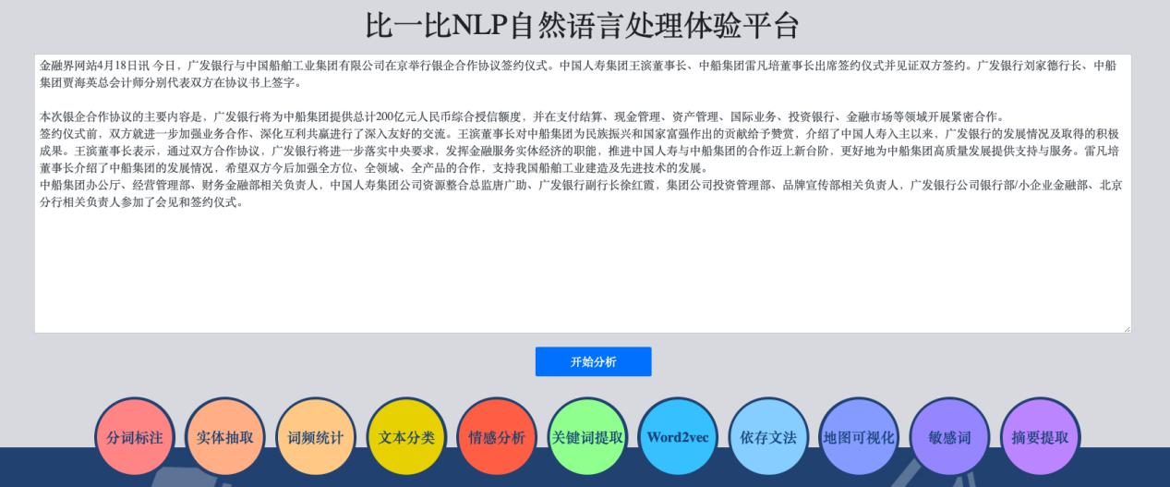

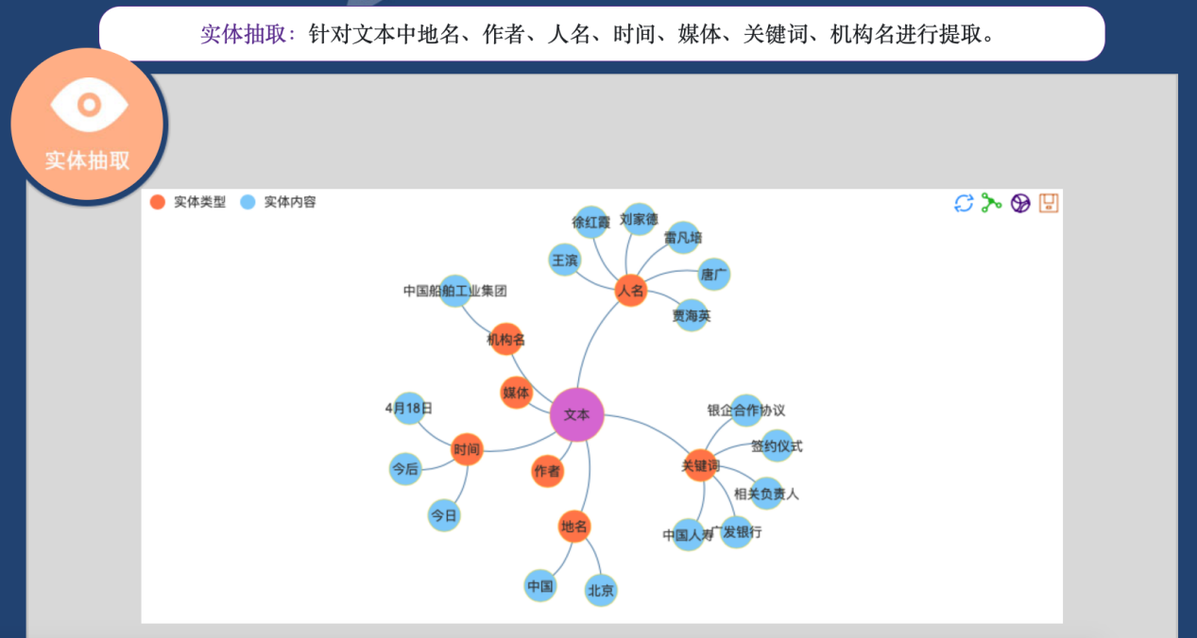

采购人舆情研判分析及同业舆情研判分析报告

TODO

舆情管理方式
舆情报告除了会有常用的excal版或者word版外，同时会有可以在网上传播的网页版，可以在微信、QQ、钉钉等渠道进行转发。可自定义加密转发或者非加密转发。可直接在微信、QQ、钉钉应用中打开文档并以合理结构预览显示。并可自定义销毁过期时间。

履约进度计划
时间 | 内容 | 交付物
0-5个工作日 | 需求分析 | 需求分析表
6-21个工作日 | 完成小蜜蜂采集平台部署、自动化舆情日报、舆情周报生成模块部署、推送模块部署、智能BI支撑模块四个模块部署。 | 小蜜蜂采集平台系统  自动化舆情日报、舆情周报生成系统（邮件、微信、短信）消息推送系统  智能BI分析支撑系统。
6个工作日 | 初级舆情分析师、高级舆情分析师就位，开始进行分析服务。按照需求要求进行舆情分析。 | 舆情日报、舆情周报、舆情月报的出具。
22-42个工作日 | 系统试运行，根据实际场景做相关调整。 | 系统正常运行，修改。
22-合同服务期到 | 持续维护相关系统，出具报告 | 系统正常运行
42-合同服务期到 | 其他承诺的增值服务的提供 | 增值服务的开发、维护、交付。

考核验收要求
月度评分标准
项目 | 权重 | 采购人考核标准 | 我司能达到的标准
敏感舆情监测和预警 | 30% | 1.全天候动态监测甲方相关舆情，发现负面敏感报道，5分钟内短信或微信通知甲方联系人，10分钟内发送敏感报道全文、链接、转载、阅读量等情况到甲方联系人邮箱。  2.发生敏感危机时，30分钟内提供详细舆情监测报告，提出处置策略，并根据舆情处理机制形成各类专项报告进行定期汇报。发生舆情升级时，同步电话、短信、微信等多途径及时汇报。  上述2点，每出现一点不满足扣10分。  3.负面舆情必须在媒体电子版原发后2小时内报告给甲方，超过2小时视为迟报，迟报每次扣5分；超过4小时未报视为漏报，漏报每次扣10分。 | 高于标准：我们的小蜜蜂采集系统可以做到分钟级采集。触发报警模板自动化发送邮箱/微信/短信，延时不超过一分钟。
常规监测和专项监测 | 35% | 1.每日10:00前按甲方要求格式提供舆情监测日报和简析。  2.每月结束后5个工作日内，提交上个月甲方在全国媒体的新闻电子剪报PPT汇总和Excel表。  3.每月结束后5个工作日内，提供上个月甲方舆情研判和分析报告。  4.每周（周五）、每月（最后三个工作日内），提交本周、本月同业舆情、监管动态等舆情分析、研判报告。  5.每半年度提交新闻策划工作表（银监会规定模板）。  6.专题传播项目在项目结束后5个工作日内提交媒体发稿监测统计及电子剪报汇总。  7.及时响应甲方其它监测需求。  上述7点，每出现一点不满足扣5分。 | 优秀标准：日报和简析由日报模块自动生成，监控昨日新闻中出现的舆情分析，处理时间少于1分钟，在10:00准时提交。  每周、每月的判研报告，由我方资深舆情处理人员进行处理。结合平台给出的BI结论准时提交
甲方自媒体监测 | 15% | 监测甲方总分行各级机构设立的自媒体账号（备注：包括如总分行的微信公众号、微博等发布文章的相关统计数据，如阅读量、转发量、文章链接列表等），具体要求如下：  1.总分行自媒体列表范围单个账号文章（视频）发布链接、阅读量、转发量、评论数日常监测。监测要求与标准与本文件《用户需求书》的第三点的内容相同。  2.每半年提供总分行自媒体列表范围单个账号平均阅读量、转发量、评论数的统计。  3.突发情况下，在30分钟内可在总分行自媒体列表范围内依据关键词锁定原始发布账号及发布链接。  扣分原则：上述3点，每出现1点不满足扣3分，最低得0分。 | 优秀标准：通过采集“新榜”数据定位自媒体内容。这个渠道数据是可以完全满足自媒体监测需求。
其他 | 10% | 根据日常工作响应速度，处理效率，总体配合程度、工作成效以及其它按具体情况所提出的有效性、建设性服务与建议综合评定乙方的工作表现：  优秀得9-10分，良好得6-8分，一般得3-5分，较差得0-2分。 | 优秀标准：通过自动采集系统的工作响应速度和处理效率，远远超过人工处理的速度。
贵宾及私银客户监测服务 | 10% | 按甲方零售业务条线要求，按时高质完成相关敏感舆情监测服务。每月1日与16日，在当天上午10点前提交当日前两周的监测报告。  扣分原则：每迟交一个小时（超过半小时按1个小时计）扣1分，最低得0分。 | 优秀标准：通过自动采集系统的工作响应速度和处理效率，远远超过人工处理的速度。

费用结算标准：
根据月度评分总得分，依据下表原则计算月费支付金额后，每三个月结算一次：
序号 | 得分 | 采购人支付额度
1 | 85~100分 | 支付全额月费
2 | 70~84分 | 支付80%月费
3 | 60~69分 | 支付60%月费
4 | 低于60分 | 支付50%月费

其他：

过往典型案例介绍：中信案例云采集平台
通过高并发，大吞吐、稳定的自动化采集技术，帮助中信银行自动化的收集用户社保以及公积金信息，辅助风控部门决策。并预知信用卡部门相关的决策风险。为银行提升40%的审核效率以及300%的核卡速度。从而积累了良好的口碑。
我们的主要实现了以下功能：
- 品牌舆情监控和分析
通过采集微信公众号、微博、四大主流资讯网站、政务网站等互联网新闻数据渠道，监控中信银行、中信信用卡、中信银行高管和中信银行重点产品的网络舆情新闻事件。自动化对舆情进行NLP技术清洗。每日自动化生成并返回相关舆情分析报告。
- 智能抓取社保信息
为优化销售端分中心社保专案进件流程，提升客户体验，同时减少审批端审核环节人工重复操作，提升审批自动化率，在销售前端充分告知客户获得客户授权的情况下，智能采集申请人社保信息（涉及全国各地社保网站）。
- 定期清洗企业工商信息
目前，单位信息完整性及有效性在风险防控及效率提升中起着至关重要的作用。因此，信贷审批部在9月底上线了单位信息标准化需求，初步实现了单位信息标准化功能，为能保证单位信息数据的及时性和准确性，精准识别风险，需定期采集、清洗、更新、完善网络上单位相关信息（涉及一些企业信息的网站）。
- 业务环节网查信息
当前审批流程中需各人工岗采集、处理大量的网查信息，如网查单位地址及电话等（涉及招聘类、地产类和团购类等网站）。
随着信息技术的飞速发展，在当前人工智能背景下，借助智能抓取技术，通过帮助各业务部门抓取所需要的网络数据信息，处理相关的业务需求，减少人工操作，降低人工成本，提升卡中心各业务部门的自动化率，提升客户体验，助力中信信用卡卡中心“三年三倍增”的战略目标。

中信银行云采集平台与舆情监测服务的合同证明页
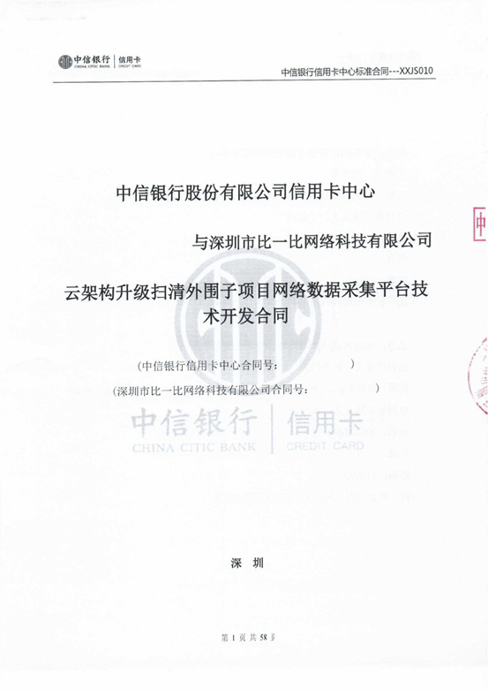
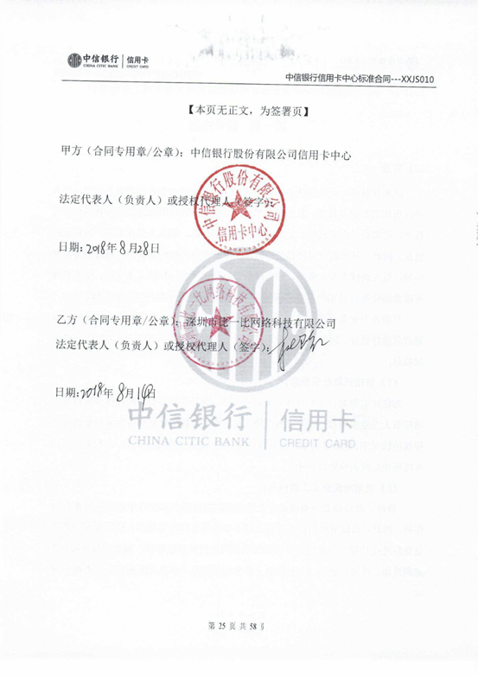

供应商应提供过往实际执行的舆情监控案例：详见
7.2增值服务或合理化建议
解决舆情的本质问题是解决 舆情信息的渠道问题 和 舆情信息的数据清洗 两个问题。
舆情信息的渠道问题：我们提供可以模版配置化的“小蜜蜂”采集系统并负责免费维护。在维护期内除已标明的采集渠道外，可增加合同中未约定的采集渠道，包括但不限于WEB网页、APP客户端，数量低于2个/每周（不可累加）（仅限没有验证码反爬逻辑+无需登陆的网页）。如果涉及到验证码反爬和需要登陆的网页，我们将会以优惠价格进行定制化二次开发接入服务。
舆情信息的数据清洗问题：客户可以要求超过合同约定统计维度的其他数据，包括但不限于竞品的招聘数据、企业信息数据等。我们将会在合理的排期内免费解决。
★7.3关于业绩真实性的特别明确
我司对本项目所提供的案例与业绩（包括前述典型案例与后文填写业绩一览表中的业绩），均须保证其内容的真实性，采购人可保留事后核查的权利。如查证案例属于虚假内容，采购人可没收报价保证金、取消我司中选资格、或合同期内无条件终止中选我司的服务资格并保留追究其相关责任的权利。
附件：总分行自媒体列表范围
（采购人不承诺具体发生数量，下列账号可能依实际情况变动）
A 总行
广发银行 CGB-China 广发银行股份有限公司 微信服务号
广发银行 —— 广发银行股份有限公司 新浪微博
广发银行 1627158043286539 广发银行股份有限公司 头条号
广发银行 —— 广发银行股份有限公司 百家号
广发银行 594232965 广发银行股份有限公司 抖音号
广发银行微讯社 cgbnews 广发银行股份有限公司 微信订阅号
广发银行公司金融 gfyhgsjr 广发银行股份有限公司 微信服务号
广发信用卡 guangfa-card 广发银行股份有限公司 微信服务号
广发银行招聘官微 cgbzhaopin 广发银行股份有限公司 微信服务号
广发直销银行 gh_8416bf1b657d 广发银行股份有限公司 微信服务号
广发零售业务协同平台 CLIC-CGB 广发银行股份有限公司 微信服务号
广发财富管理官方微博 广发银行股份有限公司 新浪微博号
青春广发 gh_965285d97cd1 广发正能量 微信订阅号
广发托管 gh_c11bad6e3bb4 广发银行股份有限公司 微信服务号
广发运营 CGB-OPD 个人 微信订阅号
小发精彩 GDB-sharing-day 广发银行股份有限公司 微信订阅号
广发信用卡中心招聘 guangfajob 广发银行股份有限公司 微信服务号
卡门神曲 kmsqcgb 广发银行股份有限公司 微信订阅号
E秒拔草 E-bacao 广发银行股份有限公司信用卡中心 微信订阅号
CC你我的家 ccyy95508 个人 微信订阅号
电营渠道“E起来” gh_f932a6bf64bd 个人 微信订阅号
广发银行资管 guangfayinhanziguan 广发银行股份有限公司 微信订阅号

B 分行
广发卡北京 gfcard_bj
广发银行广州分行 CGB_GZ
广发卡广州 gfk-gz
广发银行广州分行私人银行 cgbgzpb
广发信用卡广州 ——
广发卡杭州 gfc-hz
广发卡杭州 1823934517
广发银行杭州分行 gfhz-wljr
广发银行杭州分行 gh_8e99e7abf569
广发卡温州 gf88891162
广发卡台州 gft95508
广发银行深圳零售金融 CGB_SZ
广发卡上海 gfc-sh
广发银行上海私人银行 cgbpb_sh
广发卡南京 njgfk666666
广发卡郑州 ZZCGB95508
湖南广发银行 CGB_Hunan
广发银行湖南发布 gh_00cf0699d8fa
广发银行武汉分行 gh_8cc471450c5f
广发银行沈阳分行零售金融 gh_df42436ab9ca
广发银行沈阳分行 shenyangcgb
广发银行昆明 CGB-KM
广发银行济南分行 cgb-jn
广发银行宁波分行 gfk-nb
广发银行成都分行 CGB_CD
广发卡成都分行 cgbchina_cd
广发银行合肥分行 cgbhf-95508
广发银行哈尔滨分行 CGB123453061
广发银行西安分行 CGB-XA
广发银行石家庄 gd_297c93532f6d
广发银行大连零售金融 gh_49a30151b98e
广发银行大连分行 gh_299c9883714b
广发卡-乌鲁木齐 gh_194ee562aad3
广发银行重庆分行 CGB-CQ
广发银行南昌分行 gh_68f71d9127bb
广发卡南昌 gh_54bfac84b433
广发银行南宁分行 gh_be3c1e722d27
广发银行南宁个人金融 CGB_Nanning
广发银行CGB福建 gfyhfzfh
广发银行太原分行 gh-de53c9f21553
广发银行长春分行 gh_1f2ea627d379
广发银行天津 cgbcard-tj
广发银行东莞分行 GFKXZS
广发信用卡东莞 CGB-DGXF
广发银行佛山分行 CGBFSFH
拍说 gf_f111282b8821
广发银行佛山分行零售金融 gfk-fs
广发卡中山 gfkzswx
广发银行中山分行微银行 gfyh0760
广发卡-惠州 gfk2119234
广发银行茂名分行 CGB-MM
广发卡茂名 gfk-mm
广发银行江门分行 gfk_jm
广发卡苏州 cgb-sz
广发卡大粤东 guangfaka_DYD
广发卡大潮汕 guangfaka_DCS
广发银行珠海分行 cgb-zh
广发肇庆智慧金融 guangfaka-zq
广发银行肇庆微理财 CGB_ZQ
广发银行梅州分行 gfxyk-mz
广发银行清远分行 CGB-QY
广发卡清远 GFK0763
广发银行河源分行 hy-cgb
广发卡河源 gfc-heyuan
广发卡湛江 gh_92874afd4e74
广发银行湛江分行 CGB_zhanjiang
广发信用卡阳江 CGB_YJ_XYK
广发阳江分行 CGB_YJ
广发卡韶关 gfk-sg
广发银行韶关分行 CGB-SG
廣發銀行澳門分行 CGB_Macau

项目团队人员设置
我司在深圳地区有专职团队。我司具有应具备丰富的舆情监测服务经验，具有完善的舆情监测技术系统和资深的人工筛查、分析、研判团队。我司提供固定、专业的团队为采购人提供专属服务。在合同期间未经允许，团队核心成员稳定
如中选，我司承诺承诺提供服务的团队在合同有效期内不为采购人的竞争对手提供舆情监测服务。备注：如我司同时为其他股份制银行提供舆情监测服务，确保为采购人服务的团队不得参与其他股份制银行的舆情监测工作。
服务团队成员表
团队成员 | 团队角色 | 从业年限 | 资质与经验陈述 | 服务本项目时间占比 | 联系电话/手机
谢立欧 | 副总经理 | 20 | 具备20年舆情监测、公关传播或网络传播数据分析工作经验，有20年金融从业经验者。 | 15%或以上 | 13802570401
郑永乐 | 技术总监 | 15 | 具备15年舆情监测、公关传播或网络传播数据分析工作经验，有15年互联网金融从业经验 | 30%或以上 | 18814223325
丁宗仰 | 项目经理 | 5 | 具备5年舆情监测、公关传播或网络传播数据分析工作经验，有5年互联网金融行业服务经验、PMP认证 | 50%或以上 | 13750067797
方楠 | 执行专员、技术人员 | 2 | 具备2年舆情监测、公关传播或网络传播数据分析工作经。 | 80%或以上 | 16607557430
蒋立民 | 执行专员、技术人员 | 18 | 具备18年舆情监测、公关传播或网络传播数据分析工作经。 | 80%或以上 | 18923477217

注：服务本项目时间占比为每日工作时间百分比，截至项目完成。

第三章 报价文件
一、报价一览表格式
序号 | 报价内容 | 服务时长（月） | 不含税单价（元/月） | 增值税率%） | 含税单价（元/月） | 年度含税合计（元）
1 | 监测内容和范围：覆盖全辖媒体的针对广发银行、银行同业、监管部门的舆情监测（备注：包括平面新闻媒体、网络新闻媒体、广播电视媒体和自媒体、新闻和门户类APP等媒体平台） | 12 |  |  |  | =含税单价*12，下同
2 | 监测频率：7*24小时针对广发银行负面舆情预警和专项定制化舆情预警（备注：涵盖所有工作日和周末、节假日）。 | 12
3 | 监测报告：按期提供广发银行每日舆情报告、银行同业每周舆情报告、广发银行和同业每月舆情统计分析以及半年度和全年广发银行舆情总结分析。 | 12
4 | 监测总分行各级机构设立的自媒体账号（如总分行的微信公众号、微博等）发布的文章情况。（预计100多个账号) | 12
5 | 监测广发银行特定合作机构的舆情信息(预计不超过150个机构，每2周排查1次并提供排查报告) | 12
含税合计：
我司可为本项目提供：（供应商勾选）
□增值税专用发票/□增值税普通发票/□其他

注：
1.报价表为响应文件的必要文件，属于响应文件的组成部分。含税价格应包括报价单位提供的代付款服务及配套服务等全部费用，报价单位在中选后不得在此表价格外出现其他费用。
2.上表的报价货币为人民币。
3.报价有效期与本项目供应商须知前附表的响应文件有效期一致。
4.报价包括报价单位所提供的商品或服务中所涉及到的有关知识产权和专利权的财产价值，报价单位应承担所有关于报价单位所提供的商品或服务中所涉及到的专利权和版权或其他知识产权而需要向第三方支付的版税、使用费等费用，采购人无需因此另行支付相关费用。
5.如涉及整体报价优惠，需分摊到各分项报价中。若磋商供应商在提供整体优惠或作第二次报价时未对单价和合价作相应调整，则视为所有单价和合价按比例（即整体优惠比例，或第二次报价与第一次报价的比例）调整。
6.合同期内，如增值税率因国家规定发生变化，合同价款将按上述不含税价格及新税率重新计算调整，并按新调整的合同含税价款执行。调整后含税价格=不含税价格×（1+调整后税率）。

磋商供应商（法人公章）：

授权代表（签字或盖章）：

日期：2019/05/06

第四章 响应自查情况

一、初步评审表自查情况
（注：下表有效性审查项须和第五部分评分办法初步审查表内容一致，供应商应仔细核对并填写下表）
序号 | 供应商  响应有效性审查项 | 自查结论 | 证明资料
1 | 报价函及报价有效期符合要求 | ■通过□不通过 | 见响应文件第（）页
2 | 按磋商文件规定加盖公章和签署 | ■通过□不通过 | 见响应文件第（）页
3 | 已提交法定代表人/负责人资格证明书及授权委托书 | ■通过□不通过 | 见响应文件第（）页
4 | 磋商保证金符合要求 | ■通过□不通过 | 见响应文件第（）页
5 | 符合本项目采购公告列示的供应商资格条件要求 | ■通过□不通过 | 见响应文件第（）页
6 | 响应文件主要资料齐全 | ■通过□不通过 | 见响应文件第（）页
7 | 按规定格式填写，无关键内容不全或关键字迹模糊、无法辨认 | ■通过□不通过 | 见响应文件第（）页
8 | 供应商无递交两份或多份内容不同的响应文件，或在一份响应文件中对同一采购服务有两个或多个报价，且未声明哪个为最终报价的（磋商文件规定提交备选报价方案的除外） | ■通过□不通过 | 见响应文件第（）页
9 | 报价价格是固定价且未超过本项目设定的最高报价限价（如有限价要求），也未有因报价明显低于其他响应供应商报价且未能说明其报价合理性被认定低于成本的情形 | ■通过□不通过 | 见响应文件第（）页
9 | 报价无重大漏项或重大不合理 | ■通过□不通过 | 见响应文件第（）页
10 | 联合体报价附联合体共同报价协议书（如有允许联合体报价） | ■通过□不通过 | 见响应文件第（）页
11 | ★条款满足磋商文件要求 | ■通过□不通过 | 见响应文件第（）页
12 | 无磋商文件或法规明确规定可以废标的其他情形 | ■通过□不通过 | 见响应文件第（）页
13 | 供应商最终报价是否低于前面轮次磋商报价，且如高于的话，是否合理 | ■通过□不通过 | 见响应文件第（）页
注：以上材料将作为供应商合格性和有效性审核的重要内容之一，供应商必须严格按照其内容及要求在响应文件中对应如实提供，对缺漏和不符合项将会直接导致无效报价！
供应商自查通过的在对应的□打“√”，否则为不通过，最终通过结果以项目评审委员会评定为准。

二、评分标准表自查情况
（注：下表评审内容和评审项目须和本磋商文件第五部分评审办法附表2《评分标准表》的评审内容和评审项目一直，供应商须如实填写响应的情况。）
序号 | 评审内容 | 评审项目 | 分值 | 响应内容，证明文件
1 | 报价（30%） | 项目总报价 | 30 | 见响应文件第（）页
2 | 商务（40%） | 公司实力 | 5 | 见响应文件第（）页
3 | 商务（40%） | 合同响应情况 | 5 | 见响应文件第（）页
4 | 商务（40%） | 近三年类似项目经验 | 25 | 见响应文件第（）页
5 | 商务（40%） | 过往典型案例质量 | 5 | 见响应文件第（）页
6 | 技术（30%) | 舆情监测报告质量 | 6 | 见响应文件第（）页
7 | 技术（30%) | 舆情研判分析及同业舆情研判分析报告质量 | 6 | 见响应文件第（）页
8 | 技术（30%) | 舆情管理方式 | 3 | 见响应文件第（）页
9 | 技术（30%) | 考核验收要求满足度 | 10 | 见响应文件第（）页
10 | 技术（30%) | 更优增值服务或合理化建议 | 5 | 见响应文件第（）页
合计 |  |  | 100

